**LỜI CAM ĐOAN**

Trên thực tế không có sự thành công nào mà không gắn liền với những sự hỗ trợ, sự giúp đỡ dù ít hay nhiều, dù là trực tiếp hay gián tiếp của người khác. Trong suốt thời gian từ khi bắt đầu học tập ở giảng đường Đại Học đến nay, chúng em đã nhận được rất nhiều sự quan tâm, giúp đỡ của Thầy Cô, gia đình và bạn bè. Em xin chân thành cảm ơn thầy cô khoa Công Nghệ Thông Tin đã tận tâm hướng dẫn em xuyên suốt quá trình hoàn thành đồ án tốt nghiệp. Thầy cô đã cho em những lời khuyên để có thể hoàn thành đồ án thật tốt bên cạnh đó thầy còn tạo cho em cơ hội tiếp xúc với nghiệp vụ thực tế để có thể nắm vững kiến thức khi bắt đầu vào việc thiết kế một Website theo đúng chuẩn.

Mặc dù đã rất cố gắng hoàn thiện đồ án với tất cả sự nỗ lực, tuy nhiên đồ án “**Phân tích thiết kế và xây dựng trang báo điện tử bằng ngôn ngữ ASP.NET**” chắc chắn sẽ không tránh khỏi những thiếu sót. Em rất mong nhận được sự quan tâm, thông cảm và những lời góp ý của quý thầy cô và các bạn để đồ án có thể hoàn thiện tốt nhất.

Sau cùng, em xin kính chúc các thầy cô trong Khoa Công Nghệ Thông Tin dồi dào sức khỏe, niềm tin để tiếp tục thực hiện sứ mệnh cao đẹp của mình là truyền đạt lại kiến thức cho thế hệ mai sau.

Hà Nội, tháng 6, năm 2022

**MỤC LỤC**

CHƯƠNG 1: GIỚI THIỆU 1

1.1. Lý do chọn đề tài 1

1.2. Mục đích đề tài 1

1.3. Giới hạn và phạm vi của đề tài 2

1.4. Các khái niệm 3

1.5. Kết quả dự kiến đạt được 5

CHƯƠNG 2: CÔNG NGHỆ HỖ TRỢ 7

2.1. Ngôn ngữ sử dụng 7

2.2. SQL Server 9

2.3. Visual Studio Code 10

CHƯƠNG 3: PHÂN TÍCH THIẾT KẾ HỆ THỐNG 11

3.1. Phân tích hệ thống mặt chức năng 11

3.2. Phân tích thiết kế với UML 12

3.1.1. Xác định tác nhân của hệ thống 12

3.1.2. Biểu đồ Usecase 13

3.1.3. Biểu đồ tuần tự 16

3.3. Mô tả chức năng 24

3.4. Biểu đồ lớp 25

3.5. Thiết kế CSDL 26

3.6. Xác định các thực thể 27

CHƯƠNG 4. XÂY DỰNG CHƯƠNG TRÌNH 33

4.1. Giao diện phía Admin 33

4.1.1. Giao diện trang đăng nhập 33

4.1.2. Giao diện bảng điều khiển 33

4.1.3. Giao diện Menu Quản lý 34

4.1.5. Giao diện Quản lý bài viết 37

4.1.6. Giao diện quản lý tài khoản 40

4.1.7. Giao diện quản lý duyệt tin 40

4.1.8. Giao diện quản lý bài viết đã xóa 41

4.1.9. Giao diện quản lý top lượt xem 41

4.2. Giao diện phía người dùng 42

4.2.1. Giao diện trang chủ 42

4.2.2. Giao diện chi tiết bài viết 43

4.2.3. Giao diện trang bài viết theo danh mục 44

4.2.4. Box tin trong tuần và tin mới 45

KẾT LUẬN 50

TÀI LIỆU THAM KHẢO 51

**DANH MỤC HÌNH ẢNH**

Bảng 2.1. Bảng gom nhóm chức năng 22

Hình 2.1. Sơ đồ chức năng hệ thống 22

Hình 2.7. Mô hình quan hệ dữ liệu diagram 29

Hình 3.1. Giao diện đăng nhập 34

Hình 3.2. Giao diện bảng điều khiển 34

Hình 3.3. Giao diện menu quản lý 35

Hình 3.4. Giao diện danh sách chủ đề 35

Hình 3.5. Giao diện thêm mới chủ đề 36

Hình 3.6. Giao diện cập nhật chủ đề 36

Hình 3.7. Giao diện xóa chủ đề 37

Hình 3.8. Giao diện danh sách bài viết 37

Hình 3.9. Giao diện thêm bài viết 38

Hình 3.10. Giao diện cập nhật bài viết 39

Hình 3.11. Giao diện xóa bài viết 39

Hình 3.12. Giao diện quản lý tài khoản 40

Hình 3.13. Giao diện quản lý duyệt tin 40

Hình 3.14. Giao diện quản lý bài viết đã xóa 41

Hình 3.15. Giao diện quản lý top lượt xem 41

Hình 3.16. Giao diện trang chủ 43

Hình 3.17. Giao diện chi tiết bài viết 44

Hình 3.18. Giao diện danh mục bài viết 44

Hình 3.19. Giao diện box tin trong tuần và tin mới 45

Hình 3.20. Giao diện Video tin tức 45

Hình 3.21. Giao diện liên hệ và quảng cáo 46

Hình 3.22. Giao diện đăng nhập 47

Hình 3.23. Giao diện đóng góp bài viết 48

Hình 3.24. Giao diện quản lý danh sách bài đã đóng góp 48

**DANH MỤC BẢNG BIỂU**

Bảng 2.2. Bảng tác giả 26

Bảng 2.3. Bảng người dùng 26

Bảng 2.4. Bảng chủ đề 26

Bảng 2.5. Bảng bài viết 27

Bảng 2.6. Bảng thành viên 27

Bảng 2.7. Bảng bình luận 28

Bảng 2.8. Bảng backup dữ liệu 28

**DANH MỤC CÁC TỪ VIẾT TẮT**

|  |  |  |
| --- | --- | --- |
| **STT** | **Ký hiệu** | **Nguyên nghĩa** |
| 1 | UI | User interface |
| 2 | UX | User experience |
| 3 | CSDL | Cơ sở dữ liệu |
| 4 | SEO | Search Engine Optimize |
| 5 | DEV | Developer |
| 6 | VSCode | Visual studio code |

**LỜI MỞ ĐẦU**

Ngành công nghệ thông tin là một ngành khoa học đang trên đà phát triển mạnh và ứng dụng rộng rãi trên nhiều lĩnh vực. Cùng với xu hướng phát triển của các phương tiện truyền thông như Báo, Radio thì việc sử dụng Internet ngày càng phổ biến. Truy cập Internet, chúng ta có được một kho thông tin khổng lồ phục vụ mọi nhu cầu, mục đích của chúng ta chỉ bằng một cái nhấp chuột. Nhận thức được nhu cầu tìm hiểu thông tin, giải trí của xã hội, là sự ra đời của hàng loạt website cho các mục đích thương mại, giải trí, tin tức. Để đáp ứng với việc cập nhật thông tin hàng ngày, tình hình xã hội, chính trị, thời sự, và sức khỏe. Website tin tức ra đời là một nhu cầu tất yếu. Với nhiều thành quả quan trọng, công nghệ thông tin đã được ứng dụng rộng dãi trong nhiều lĩnh vực, trở thành một trong những yếu tố quan trọng nhất của sự phát triển kinh tế - xã hội, an ninh - quốc phòng. Việc đẩy mạnh ứng dụng công nghệ thông tin sẽ làm thay đổi tác phong làm việc, nâng cao năng suất lao động, nâng cao dân trí. Chính vì thế, công nghệ thông tin sẽ trở thành nền kinh tế mũi nhọn của nước ta trong những năm tới đây.

Hơn nữa báo điện điện tử là một lĩnh vực mới đang được nhiều quốc gia phát triển nhằm đưa những tin tức cập nhật nhanh nhất, phục vụ cho người đọc có thể cập nhật thường xuyên, tiện lợi, chính xác. Báo điện tử là một trong những lĩnh vực được xem là mang tính thời sự ở Việt nam, ở nước ta cũng đã có nhiều tổ chức phát hành báo điện tử nhưng đây vẫn còn là một linh vực còn rất nhiều điều khai thác.

Để góp một phần nhỏ vào sự phát triển báo điện tử ở nước ta em đã quyết định thực hiện đề tài “**Phân tích thiết kế và xây dựng trang báo điện tử bằng ngôn ngữ ASP.NET**”.

Đồ án gồm 3 nội dung chính sau:

Chương 1: Giới thiệu

Chương 2: Phân tích và thiếu kế hệ thống

Chương 3: Xây dựng website

# **CHƯƠNG 1: GIỚI THIỆU**

# **Lý do chọn đề tài**

Ngày nay, công nghệ thông tin có vai trò hết sức quan trọng, là động lực thúc đẩy tăng trưởng kinh tế và kích thích tăng lực đổi mới đối với nền kinh tế toàn cầu nói chung và nền kinh tế quốc dân của mỗi nước nói riêng.

Với nhiều thành quả quan trọng, công nghệ thông tin đã được ứng dụng rộng dãi trong nhiều lĩnh vực, trở thành một trong những yếu tố quan trọng nhất của sự phát triển kinh tế - xã hội, an ninh - quốc phòng. Việc đẩy mạnh ứng dụng công nghệ thông tin sẽ làm thay đổi tác phong làm việc, nâng cao năng suất lao động, nâng cao dân trí. Chính vì thế, công nghệ thông tin sẽ trở thành nền kinh tế mũi nhọn của nước ta trong những năm tới đây.

Hơn nữa báo điện điện tử là một lĩnh vực mới đang được nhiều quốc gia phát triển nhằm đưa những tin tức cập nhật nhanh nhất, phục vụ cho người đọc có thể cập nhật thường xuyên, tiện lợi, chính xác. Báo điện tử là một trong những lĩnh vực được xem là mang tính thời sự ở Việt nam, ở nước ta cũng đã có nhiều tổ chức phát hành báo điện tử nhưng đây vẫn còn là một linh vực còn rất nhiều điều khai thác.

Để góp một phần nhỏ vào sự phát triển báo điện tử ở nước ta em đã quyết định thực hiện đề tài “**Phân tích thiết kế và xây dựng trang báo điện tử bằng ngôn ngữ ASP.NET**”.

Với những thao tác đơn giản trên máy có nối mạng Internet người tiêu dùng có thể cập nhật những tin tức trong nước cũng như quốc tế, hoàn toàn tiện lợi và phù hợp với tất cả mọi người, sử dụng được trên cả máy tính, điện thoại, máy tính bảng.

# **Mục đích đề tài**

Xây dựng website tin tức mang đến cho bạn đọc những thông tin nhanh nhất, chính xác và thuận tiện nhất. Website tin tức là những trang web trang báo điện tử, được thiết kế chuyên biệt dùng để truyền tải những thông tin mới nhất, nóng hổi nhất ở một lĩnh vực cụ thể nào đó hoặc đa dạng lĩnh vực trong cuộc sống hiện nay. Các độc giả sẽ dễ dàng tiếp cận được những tin tức mới nhất trên website tin tức thông qua chiếc điện thoại thông minh hoặc là laptop, máy tính,…khi có kết nối Internet. Nhờ có website tin tức mà tốc độ lĩnh hội được đa dạng kiến thức cũng như các tin tức về đời sống, xã hội của con người ngày càng nhanh và hiệu quả. Vì vậy có thể thấy website tin tức là một trong những lĩnh vực website không thể thiếu trong nền tảng Internet hiện nay.

Trang báo điện tử là trang website tin tức được xuất bản bởi tòa soạn điện tử, các quy định bài viết, cấu trúc, hình thức đều tuân thủ theo Luật báo chí. Phần lớn các thông tin, nội dung trên trang báo điện tử đều được trích, cập nhật từ nhiều nguồn khác nhau, hoặc và bao gồm cả nguồn từ chính trang báo đó. Ở trang báo điện tử, người đọc sẽ dễ dàng thể hiện quan điểm của mình nhờ tính năng bình luận, đồng thời người đọc khác cũng có thể phản hồi, tương tác trực tiếp với những bình luận trước. Báo điện tử phục vụ đa dạng đối tượng độc giả, tiếp cận số lượng đông đảo người dùng. Báo điện tử là mô hình website đóng vai trò quan trọng nhất trong cuộc sống, đây là công cụ rất tiện ích, có thể giúp mọi người trong và ngoài nước có thể cập nhật tin tức nhanh chóng ở bất cứ đâu, bất cứ thời điểm nào.

Website sau khi xây dựng sẽ đáp ứng được những yêu cầu cơ bản sau :

* Giúp cho bạn đọc :
* Xem tin tức thuộc nhiều chủ đề cập nhật nhanh chóng và chính xác.
* Mang lại trải nhiệm tốt nhất cho người dùng. UI/ UX phù hợp dễ tương tác.
* Tìm kiếm tin tức theo các tiêu như : Tên tin tức , thể loại, mới nhất… ( tìm kiếm nâng cao)
* Giúp cho người quản trị :
* Quản lý bài viết (thêm, sửa, xóa bài viết ….)
* Quản lý danh mục bài viết (thêm, sửa, xóa danh mục bài viết ….)
* Thống kê theo yêu cầu ( lượt xem, tổng số bài biết trong tháng, …)

# **Giới hạn và phạm vi của đề tài**

Trong phạm vi đề tài này em sẽ nghiên cứu các vấn đề:

* Nghiên cứu thói quen đọc báo điện tử, nhu cầu sử dụng của người dùng để xây dựng website tin tức phù hợp, đi sâu vào nghiên cứu và phân tích thiết kế chuẩn SEO, thiết kế UI/UX đơn giản dễ sử dụng.
* Ứng dụng được xây dựng bằng công nghệ ASP.NET và cơ sở dữ liệu xây dựng bằng MySQL.

# **Các khái niệm**

**1.4.1. Khái niệm Internet**

* **Giới thiệu chung**

Internet là mạng của các máy tính trên toàn cầu được thành lập từ những năm 80 bắt nguồn từ mạng APARRNET của bộ quốc phòng Mỹ.

Vào mạng Internet, bạn có thể tìm thấy nhiều tài liệu để nghiên cứu, học tập, trao đổi thư từ, đặt hàng, mua bán... Một trong những mục tiêu của Internet là chia sẻ thông tin giữa những người dùng trên nhiều lĩnh vực khác nhau.

Mỗi máy tính trên Internet được gọi là một host. Mỗi host có khả năng như nhau về truyền thông tới máy khác trên Internet. Một số host được nối tới mạng bằng đường nối Dial-up (quay số) tạm thời, số khác được nối bằng đường nối mạng thật sự 100% (như Ethernet, Tokenring...).

* **Phân loại**

Các máy tính trên mạng được chia làm 2 nhóm Client và Server.

Client: Máy khách trên mạng, chứa các chương trình Client

Server: Máy phục vụ-Máy chủ. Chứa các chương trình Server, tài nguyên (tập tin, tài liệu...) dùng chung cho nhiều máy khách. Server luôn ở trạng thái chờ yêu cầu và đáp ứng yêu cầu của Client.

Internet Server: Là những server cung cấp các dịch vụ Internet như Web Server, Mail Server, FPT Server…

Các dịch vụ thường dùng trên Internet

Dịch vụ World Wide Web (gọi tắt là Web)

Dịch vụ Electronic Mail (viết tắt là Email)

Dịch vụ FPT

Để truyền thông với những máy tính khác, mọi máy tính trên Internet phải hỗ trợ giao thức chung TCP/IP (Transmission Control Protocol/Internet Protocol- là giao thức điều khiển truyền dữ liệu và giao thức Internet), là một giao thức đồng bộ, cho truyền thông điệp từ nhiều nguồn và tới nhiều đích khác nhau. Ví dụ có thể vừ lấy thư từ trong hộp thư, đồng thời vừa truy cập trang Web. TCP đảm bảo tính an toàn dữ liệu, IP là giao thức chi phối phương thức vận chuyển dữ liệu trên Internet.

**1.4.2. Các khái niệm cơ bản về World Wide Web**

World Wide Web (WWW) hay còn gọi là Web là một dịch vụ phổ biến nhất hiện nay trên Internet, 85% các giao dịch trên Internet ước lượng thuộc về WWW. Ngày nay số Website trên thế giới đã đạt tới con số khổng lồ. WWW cho phép bạn truy xuất thông tin văn bản, hình ảnh, âm thanh, video trên toàn thế giới. Thông qua Website, các quý công ty có thể giảm thiểu tối đa chi phí in ấn và phân phát tài liệu cho khách hàng ở nhiều nơi.

**1.4.3. Cách tạo trang Web**

Có nhiều cách để tạo trang Web:

Có thể tạo trang Web trên bất kì chương trình xử lí văn bản nào.

Tạo Web bằng cách viết mã nguồn bởi một trình soạn thảo văn bản như: Notepad, WordPad…là những chương trình soạn thảo văn bản có sẵn trong Window.

Thiết kế bằng cách dùng Web Wizard và công cụ của Word 97, Word 2000.

Thiết kế Web bằng các phần mềm chuyên nghiệp: FrontPage, Dreamweaver, Nescape Editor… Phần mềm chuyên nghiệp như DreamWeaver sẽ giúp bạn thiết kế trang Web dễ dàng hơn, nhanh chóng hơn, phần lớn mã lệnh HTML sẽ có sẵn trong phần Code cho bạn.

Để xây dựng một ứng dụng Web hoàn chỉnh và có tính thương mại, bạn cần kết hợp cả Client Script (kịch bản trình khách) và Server Script (kịch bản trên trình chủ) với một loại cơ sở dữ liệu nào đó, chẳng hạn như: MS Access, SQL Server, SQL Server, Oracle, ...

Khi bạn muốn triển khai ứng dụng Web trên mạng, ngoài các điều kiện về cấu hình phần cứng, bạn cần có trình chủ Web thường gọi là Web Server.

**1.4.4. Trình duyệt Web (Web Client hay Web Browser)**

Trình duyệt Web là công cụ truy xuất dữ liệu trên mạng, là phần mềm giao diện trực tiếp với người sử dụng. Nhiệm vụ của Web Browser là nhận các yêu cầu của người dùng, gửi các yêu cầu đó qua mạng tới các Web Server và nhận các dữ liệu cần thiết từ Server để hiển thị lên màn hình. Để sử dụng dịch vụ WWW, Client cần có 1 chương trình duyệt Web, kết nối vào Internet thông qua một ISP. Các trình duyệt thông dụng hiện nay là: Microsoft Internet Explorer, Mozilla Firefox và Google Chrome… Trong đó Internet Explorer là một trình duyệt chuẩn cho phép trình bày nội dung do Web server cung cấp, cho phép đăng kí tới bất kì Website nào trên Internet, hỗ trợ trình bày trang Web.

**1.4.5. Webserver**

Webserver: là một máy tính được nối vào Internet và chạy các phần mềm được thiết kế. Webserver đóng vai trò một chương trình xử lí các nhiệm vụ xác định, như tìm trang thích hợp, xử lí tổ hợp dữ liệu, kiểm tra dữ liệu hợp lệ.... Webserver cũng là nơi lưu trữ cơ sở dữ liệu, là phần mềm đảm nhiệm vai trò Server cung cấp dịch vụ Web.

Webserver hỗ trợ các công nghệ khác nhau:

Apache: Hỗ trợ ASP.NET

Tomcat: Hỗ trợ JSP (Java Servlet Page)

**1.4.6. Phân loại Web**

* **Web tĩnh**

Tài liệu được phân phát rất đơn giản từ hệ thống file của Server

Định dạng các trang web tĩnh là các siêu liên kết, các trang định dạng Text, các hình ảnh đơn giản.

Ưu điểm: CSDL nhỏ nên việc phân phát dữ liệu có hiệu quả rõ ràng, Server có thể đáp ứng nhu cầu Client một cách nhanh chóng. Ta nên sử dụng Web tĩnh khi không thay đổi thông tin trên đó.

Nhược điểm: Không đáp ứng được yêu cầu phức tạp của người sử dụng, không linh hoạt.

* **Website động**

Về cơ bản nội dung của trang Web động như một trang Web tĩnh, ngoài ra nó còn có thể thao tác với CSDL để đáp ứng nhu cầu phức tập của một trang Web. Sau khi nhận được yêu cầu từ Web Client, chẳng hạn như một truy vấn từ một CSDL đặt trên Server, ứng dụng Internet Server sẽ truy vấn CSDL này, tạo một trang HTML chứa kết quả truy vấn rồi gửi trả cho người dùng.

# **Kết quả dự kiến đạt được**

Website tin tức sau khi hoàn thành dự kiến đạt được các kết quả sau:

* Website thiết kế chuẩn SEO, UI/UX tạo sự mạch lạch rõ ràng dễ sử dụng.
* Website đi vào hoạt động phục vụ được nhu cầu tìm kiếm thông tin, cung cấp tin tức đến các độc giả.
* Giao diện sinh động nhưng phải tạo sự thân thiện người dùng giúp người dùng trải nghiệm website tốt nhất (phải chạy tốt trên cả mobile vì số lượng người dùng mobile để đọc tin tức là rất lớn).
* Có những mục liên quan về một nhóm bài viết giúp khách có thể dễ dàng nắm bắt sự kiện (thường tạo đối với các sự kiện, thể loại, nhân vật hot vừa giúp seo top google dễ vừa giúp khách hàng nắm thông tin dễ dàng).
* Bố cục trang phải sắp xếp hợp lý từng chuyên mục, bài viết, các thể loại, các tin liên quan,… làm sao để kích thích người dùng đọc tin nhiều nhất có thể. Vì là các trang có đặc tính số lượng bài viết là cực lớn vì vậy việc xây dựng liên kết nội bộ để ranking các kết quả tìm kiếm là việc cực kỳ quan trọng.
* Tốc độ load trang phải nhanh vì không ai đủ kiên nhẫn để đợi load những trang có thời gian lên đến 1-2 phút ngoài ra nó còn không tốt cho SEO.

# **CHƯƠNG 2: CÔNG NGHỆ HỖ TRỢ**

# **Ngôn ngữ sử dụng**

ASP.NET là từ viết tắt của thuật ngữ Personal Home Page. Đây là một dạng mã lệnh hoặc một chuỗi ngôn ngữ kịch bản. Trong đó, ngôn ngữ ASP.NET chủ yếu được phát triển để dành cho những ứng dụng nằm trên máy chủ. Mỗi khi các lập trình viên ASP.NET viết các chương trình thì các chuỗi lệnh sẽ được chạy ở trên server, từ đó sinh ra mã HTML. Nhờ vậy mà những ứng dụng trên các website có thể chạy được một cách dễ dàng.

Ngôn ngữ ASP.NET thông thường sẽ phù hợp với việc lập trình website bởi nó có thể dễ dàng kết nối với các website khác có sử dụng HTML để chạy trên các trình duyệt web. Vì vậy, đây là ngôn ngữ lập trình được người dùng đánh giá là khá dễ đọc. Ngôn ngữ ASP.NET cũng trở thành ngôn ngữ web dev phổ biến mà các lập trình viên phải học trước khi bắt đầu vào nghề.

Trong hoạt động công nghệ thông tin, ngôn ngữ lập trình ASP.NET thường sẽ tập trung vào xây dựng kịch bản hoạt động từ hệ thống máy chủ. Vì vậy, bạn có thể thực hiện các thao tác khác nhau bên cạnh việc tạo nên các dữ liệu, nhận dữ liệu cookie trong quá trình làm việc, nội dung website. Tuy nhiên, công dụng của ngôn ngữ ASP.NET còn rất nhiều.

**Một số ứng dụng của ASP.NET như:**

* **Thiết lập các chương trình cho hệ thống máy chủ:** Ứng dụng chủ yếu của ASP.NET đó chính là việc xây dựng nên các chương trình dành cho các server máy chủ. Để có thể viết nên các chương trình chạy được trên máy chủ thì các lập trình viên sẽ phải thực hiện các công việc như: xây dựng máy chủ web, phân tích cú pháp ngôn ngữ lập trình ASP.NET, trình duyệt web. Các lập trình viên có thể xây dựng output này bằng các trình duyệt web phổ biến.
* **Tạo các dòng tập lệnh:** Các ngôn ngữ ASP.NET Dev có thể tạo nên dòng tập lệnh để chạy các chương trình ASP.NET mà không cần bất cứ một máy chủ nào. Lập trình này được sử dụng trên các hệ điều hành như: Các trình lập tác vụ trên Windows, Linux.
* **Xây dựng ứng dụng làm việc:** Từ những điểm mạnh vốn có của ASP.NET, có thể đây chưa là phương thức tốt nhất để xây dựng ứng dụng phần mềm nhưng nếu như muốn đi sâu hơn vào tạo lập phần mềm từ ASP.NET thì bạn cũng có thể sử dụng ASP.NET – GTK như một ngôn ngữ nền tảng để xây dựng phần mềm của riêng mình. ASP.NET – GTK là nhánh mở rộng của ngôn ngữ lập trình này, nó cũng không có sẵn trong các phiên bản hiện nay.
* **Hỗ trợ cho một loại cơ sở dữ liệu khác nhau:** Đây chính là ứng dụng mạnh nhất của ASP.NET. Nếu trang web được hỗ trợ cơ sở dữ liệu tốt sẽ giúp ích rất nhiều đến việc vận hành cũng như backup dữ liệu nếu không may xảy ra tình huống tấn công an ninh mạng xảy ra.

Hiện nay, ngôn ngữ ASP.NET được sử dụng trên hầu hết các hệ điều hành phổ biến trên thị trường như: Microsoft Windows, Linux, macOS…. Vì vậy, các DEV có thể tự quyết định, lựa chọn cho mình một hệ điều hành tự lập trình. Như vậy, ngôn ngữ lập trình ASP.NET đã mang lại rất nhiều lợi ích cho hoạt động công nghệ thông tin hiện nay.

* **Sử dụng mã nguồn mở:** Việc cài đặt cũng như sử dụng ngôn ngữ lập trình ASP.NET rất dễ dàng và hoàn toàn miễn phí dành cho tất cả mọi người. Vì vậy nên ngôn ngữ này luôn được cài đặt rất nhiều trên các Web Server như: IIS, Apache, Nginx.
* **Có tính cộng đồng cao:** Do ASP.NET là mã nguồn mở, lại dễ sử dụng nên ngôn ngữ này được ưa chuộng từ cộng đồng các lập trình viên. Cộng đồng ngôn ngữ này rất rộng rãi và đảm bảo được tính chất lượng. Đã có không ít diễn đàn, Blog, website trong và ngoài nước giải thích về ngôn ngữ này nên khả năng tiếp cận của mọi người sẽ dễ dàng và nhanh chóng hơn.
* **Hệ thống thư viện phong phú:** Do lượng người dùng nhiều nên thư viện của ngôn ngữ ASP.NET ngày càng được phát triển và mở rộng. Với thư viện Code hay hàm phong phú sẽ giúp cho việc học tập hoặc viết các ứng dụng ASP.NET trở nên dễ dàng và nhanh chóng. Do đó, đây chính là đặc điểm làm cho ngôn ngữ này trở nên nổi bật. Ngôn ngữ ASP.NET có thể kết hợp với những cơ sở dữ liệu lớn hơn như: Oracle, MySQL, Cassandra.
* **Tính bảo mật:** Do đây là mã nguồn mở, đồng thời được sự hỗ trợ của cộng đồng các lập trình nên ngôn ngữ lập trình ASP.NET sẽ an toàn khi sử dụng. Khi kết hợp với kỹ thuật bảo mật ở các tầng khác nhau thì ngôn ngữ lập trình sẽ chắc chắn và đảm bảo được hoạt động của website.

# **SQL Server**

MySQL là một hệ thống quản lý cơ sở dữ liệu quan hệ mã nguồn mở (RDBMS) dựa trên ngôn ngữ truy vấn có cấu trúc ( SQL) được phát triển, phân phối và hỗ trợ bởi tập đoàn Oracle. MySQL chạy trên hầu hết tất cả các nền tảng, bao gồm cả Linux , UNIX và Windows. MySQL thường được kết hợp với các ứng dụng web.

SQL là ngôn ngữ phổ biến nhất để thêm, truy cập và quản lý nội dung trong cơ sở dữ liệu. Nó được chú ý nhất vì khả năng xử lý nhanh, độ tin cậy đã được chứng minh, dễ sử dụng và linh hoạt. MySQL là một phần thiết yếu của hầu hết mọi ứng dụng [ASP.NET](https://viettuts.vn/php) mã nguồn mở. Các ví dụ điển hình cho các tập lệnh dựa trên ASP.NET và MySQL là WordPress, Joomla, Magento và Drupal.

Lý do chọn MySql cho dự án:

- Sử dụng dễ dàng

MySQL là cơ sở dữ liệu tốc độ cao và ổn định, công cụ này dễ sử dụng và hoạt động trên nhiều hệ điều hành cung cấp hệ thống lớn các hàm tiện ích

- Độ bảo mật cao

MySQL thích hợp cho các ứng dụng có truy cập CSDL trên Internet khi sở hữu nhiều tính năng bảo mật thậm chí là ở cấp cao

- Đa dạng tính năng

MySQL hỗ trợ rất nhiều chức năng MySQL được mong chờ từ một hệ quản trị cơ sở dữ liệu quan hệ cả trực tiếp lẫn gián tiếp

- Khả năng mở rộng và mạnh mẽ

MySQL có thể xử lý rất nhiều dữ liệu và hơn thế nữa nó có thể được mở rộng nếu cần thiết

- Nhanh chóng

Việc đưa ra một số tiêu chuẩn cho phép MySQL để làm việc một cách hiệu quả và tiết kiệm chi phí, do đó nó làm tăng tốc độ thực thi

- Sử dụng miễn phí

Là một mã nguồn mở, GNU General Public License được MySQL dùng nên hoàn toàn miễn phí. Tuy nhiên bạn vẫn phải trả phí trong trường hợp bạn cần được MySQL hỗ trợ

# **Visual Studio Code**

Visual Studio Code chính là ứng dụng cho phép biên tập, soạn thảo các đoạn code để hỗ trợ trong quá trình thực hiện xây dựng, thiết kế website một cách nhanh chóng. Visual Studio Code hay còn được viết tắt là VS Code. Trình soạn thảo này vận hành mượt mà trên các nền tảng như Windows, macOS, Linux. Hơn thế nữa, VS Code còn cho khả năng tương thích với những thiết bị máy tính có cấu hình tầm trung vẫn có thể sử dụng dễ dàng.

Visual Studio Code hỗ trợ đa dạng các chức năng Debug, đi kèm với Git, có Syntax Highlighting. Đặc biệt là tự hoàn thành mã thông minh, Snippets, và khả năng cải tiến mã nguồn. Nhờ tính năng tùy chỉnh, Visual Studio Code cũng cho phép các lập trình viên thay đổi Theme, phím tắt, và đa dạng các tùy chọn khác. Mặc dù trình soạn thảo Code này tương đối nhẹ, nhưng lại bao gồm các tính năng mạnh mẽ.

Dù mới được phát hành nhưng VSCode là một trong những Code Editor mạnh mẽ và phổ biến nhất dành cho lập trình viên. Nhờ hỗ trợ nhiều ngôn ngữ lập trình phổ biến, tích hợp đầy đủ các tính năng và khả năng mở rộng, nên VSCode trở nên cực kì thân thuộc với bất kì lập trình viên nào.

# **CHƯƠNG 3: PHÂN TÍCH THIẾT KẾ HỆ THỐNG**

# **Phân tích hệ thống mặt chức năng**

Sau khi khảo sát hiện trạng ở trên, một yêu cầu cấp thiết cần đặt ra là xây dựng và phát triển một Website đáp ứng được nhu cập nhật tin tức... Việc xây dựng website phải đáp ứng được những yêu cầu sau:

* **Trang chủ**

Trang chủ là giao diện chính và quan trọng nhất của website tin tức. Trên trang chủ phần lớn thể hiện các tin tức nổi bật, những chuyên mục gồm có, hoặc các thông tin cơ bản liên quan đến trang báo

* **Giới thiệu**

Module giới thiệu sẽ bao gồm các thông tin liên quan đến trang web, thông tin của trang báo, của toà soạn như số năm hoạt động, những thành tựu, những đặc điểm nổi bật,…đồng thời còn giới thiệu sơ bộ những chuyên mục mà trang web tin tức cung cấp.

* **Module tổng hợp tin tức**

Module tổng hợp tin tức gồm các các chuyên mục tin mà trang web đang cung cấp. Ở từng chuyên mục còn phân ra nhiều mục tin nhỏ khác nhau. Một số chuyên mục phổ biến ở các trang web tin tức:

* Pháp luật: Tư vấn pháp luật, quy định mới, luật mới ban hành,…
* Kinh doanh: Tiền tệ, đầu tư, thị trường, giao lưu doanh nghiệp – doanh nhân
* Văn hoá – giải trí: Văn hoá, giải trí, sự kiện, tin người nổi tiếng,…
* Thể thao: bóng đá quốc tế, bóng đá Việt Nam, lịch thi đấu, tin tức – bình luận bóng đá,…
* **Module tin tức nổi bật**

Ở đây sẽ hiển thị những tin tức nổi bật của từng chuyên mục tin, mức độ nổi bật sẽ được đánh giá theo số lượng người truy cập, lượng bình luận, lượng quan tâm của độc giả, hoặc dựa trên mức độ quan trọng của nó trong tình hình hiện tại.

* **Thanh tìm kiếm**

Người xem sẽ dễ dàng tìm thấy mục tin tức mình quan tâm nhờ thanh tìm kiếm. Để cải thiện hiệu quả tìm kiếm của người dùng, các thanh tìm kiếm cần có thêm tính năng tìm kiếm nâng cao, giúp rút ngắn thời gian lọc tìm kết quả của người dùng, dễ dàng tìm thấy tin tức cần tìm.

* **Tiện ích tích hợp**

Module tiện ích tích hợp sẽ là phần mở rộng ra của các website tin tức, thường sẽ bao gồm các thông tin liên quan đến tỉ giá, thời tiết, phương tiện (hình ảnh, video, infographic,…)

* **Liên hệ**

Module liên hệ bao gồm thông tin cơ bản của trang báo, của toà soạn như tên trang báo đầy đủ/ tên công ty/ tên tòa soạn, mã số thuế, số giấy phép đăng ký kinh doanh, số điện thoại, địa chỉ văn phòng, địa chỉ chi nhánh,…hoặc kèm một bản đồ thực tế minh hoạ vị trí của tòa soạn trên bản đồ.

* **Quản trị website**

Module quản trị website sẽ bao gồm những mục chức năng như: quản trị tài khoản, quản trị mục tin tức, quản trị banner, quản trị quảng cáo, quản trị thống kê, quản trị phương tiện, quản trị bình luận, quản trị nội dung bài viết,…

* **Quảng cáo**

Các quảng cáo sẽ được hiển thị dưới dạng banner trên đầu trang web hoặc 2 bên trái và phải của giao diện trang web, hoặc xuất hiện cả trên bài viết. Người dùng sẽ được dẫn đến một trang web khi click vào các banner quảng cáo này.

# **Phân tích thiết kế với UML**

### Xác định tác nhân của hệ thống

* ***Admin (Người quản trị / Biên tập viên):***
* Quản trị viên có thể đăng nhập website của họ.
* Quản trị viên có thể xem, thêm, sửa, xoá, tìm kiếm chủ đề.
* Quản trị viên có thể xem, thêm, sửa, xoá, tìm kiếm bài viết.
* Quản trị viên có thể xem, thêm, sửa, xoá, tìm kiếm bài viết được đóng góp bởi độc giả.
* Quản trị viên có thể xem, thêm, sửa, xoá, tìm kiếm tài khoản.
* Quản trị viên có thể phân quyền cho các thành viên sử dụng hệ thống.
* Quản trị viên có thể xem thống kê các chủ đề, bài viết, lượt xem của hệ thống.
* ***Client (Người dùng):***
* Người dùng có thể tìm kiếm tin tức trên website
* Người dùng có thể đóng góp bài viết cho hệ thống
* Người dùng có thể kiểm tra danh sách các bài viết đã đóng góp, trạng thái kiểm duyệt
* Người dùng có thể đăng nhập với tư cách là người đóng góp để thực hiện đóng góp và quản lý bài viết
* Người dùng có thể liên hệ quảng cáo

### Biểu đồ Usecase

* + - 1. **Biểu đồ Usecase mức tổng quát**

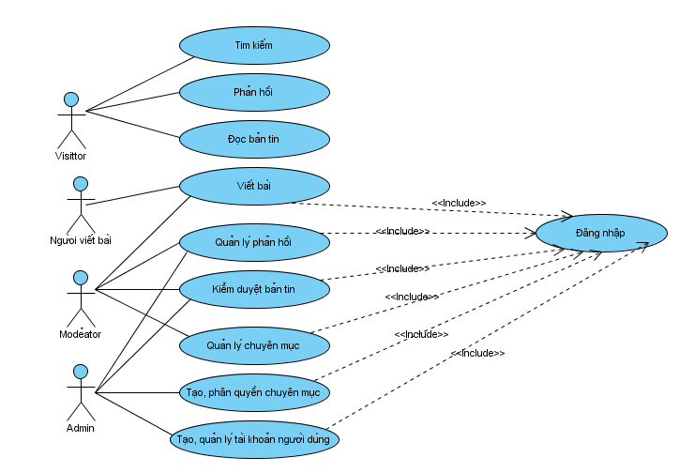

*Biểu đồ Usecase tổng quát của hệ thống*

* + - 1. **Usecase Đăng nhập**

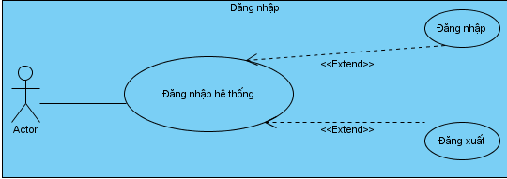

*Biểu đồ Usecase Đăng nhập vào hệ thống*

* + - 1. **Usecase tạo tài khoản và thay đổi mật khẩu**

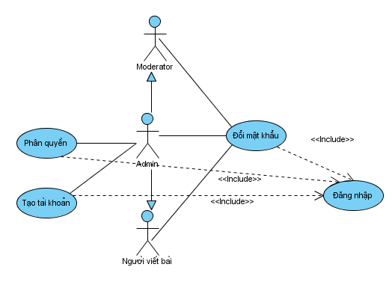

*Biểu đồ Usecase tạo tài khoản, thay đổi mật khẩu*

* + - 1. **Usecase quản lý chuyên mục**

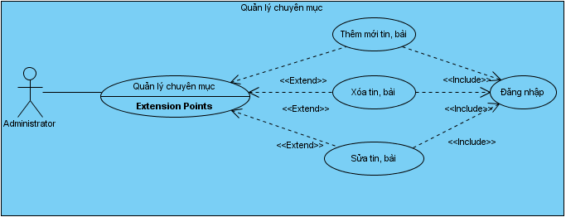

*Biểu đồ Usecase quản lý chuyên mục*

* + - 1. **Usecase Tạo và phân quyền chuyên mục**

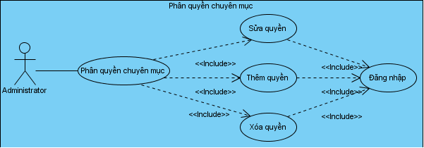

*Biểu đồ Usecase Tạo và phân quyền chuyên mục*

* + - 1. **Usecase tìm kiếm thông tin bài viết**

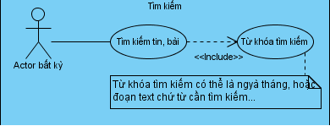

*Biểu đồ Usecase tìm kiếm thông tin liên quan đến bài viết*

* + - 1. **Usecase đọc tin và gửi phản hồi**

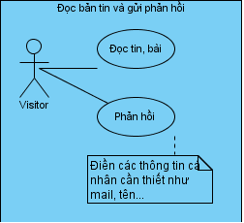

*Biểu đồ usecase đọc tin và gửi phản hồi*

### Biểu đồ tuần tự

* + - 1. **Chức năng Đăng nhập**

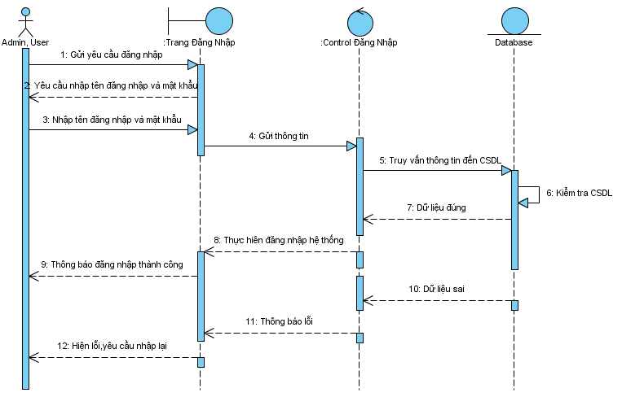

*Biểu đồ tuần tự cho chức năng Đăng nhập*

* Đặc tả chức năng Đăng nhập:
* Khi Admin, User đăng nhập vào Website thì vào trang đăng nhập.
* Nhập Username và password, Click vào nút đăng nhập thì hệ thống kiểm tra Username và password trong CSDL có chính xác hay không. Chính xác thì đăng nhập thành công, còn không chính xác thì yêu cầu đăng nhập lại.

Đăng nhập thành công thì hệ thống cấp quyền cho là Admin, User để sử dụng các chức năng trong website cho phù hợp với các quyền.

* + - 1. **Chức năng Tạo tài khoản**

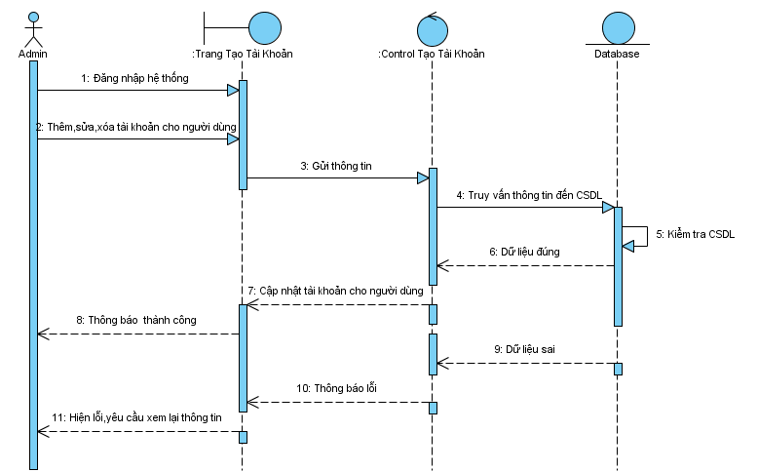

*Biểu đồ tuần tự cho chức năng tạo tài khoản*

* Đặc tả chức năng Tạo tài khoản:
* Admin đăng nhập hệ thống để phân quyền tài khoản cho người dùng.
* Admin được phép cấp quyền cho người quản lý chuyên mục và quyền cho người viết bài ứng với các chuyên mục bài viết.
* Sau khi Admin thêm, xửa, xóa các tài khoản cho người dung, nếu thông tin tài khoản đó hợp lệ thì được phép cập nhật vào CSDL.Nếu thông tin sai thì hệ thống yêu cầu xem lại thông tin về tài khoản đó.
  + - 1. **Chức năng Quản trị người dùng**

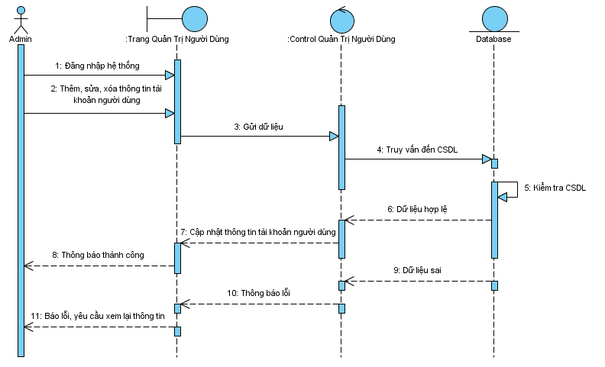

*Biểu đồ tuần tự cho chức năng Quản trị người dùng*

* Đặc tả chức năng Phân quyền chuyên mục:
* Admin đăng nhập vào hệ thống và chọn trang Quản trị người dùng.
* Ở trang quản trị người dùng Admin có thể thêm, sửa, xóa thông tin về người dùng.
* Sau khi admin sửa hoặc xóa thông tin người dùng , nếu dữ liệu hợp lý thì sẽ được vào CSDL.
* Hệ thống cập nhật lại thông tin người dùng và hiển thị ra thông tin người dùng mà admin vừa thao tác.
* Nếu dữ liệu sai thì hệ thống sẽ yêu cầu xem lại thông tin người dùng.
  + - 1. **Chức năng Quản lý chuyên mục**

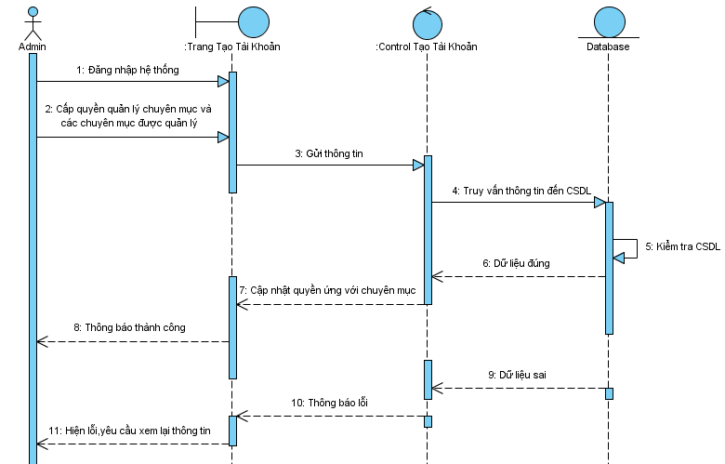

*Biểu đồ tuần tự cho chức năng quản lý chuyên mục*

* Đặc tả chức năng Phân quyền quản lý chuyên mục
* Admin đăng nhập vào hệ thống, cấp quyền quản lý cho người dung và chuyên mục ứng với quyền quản lý
* Dữ liệu đúng thì sẽ được Update vào CSDL, sau khi update xong thì hệ thống cập nhật lại danh sách quyền quản lý ứng với các chuyên mục và hệ thống hiển thị lại danh sách phân quyền quản lý các chuyên mục.
* Dữ liệu sai thì hệ thống yêu cầu xem lại thông tin.
  + - 1. **Chức năng Phân quyền viết bài**

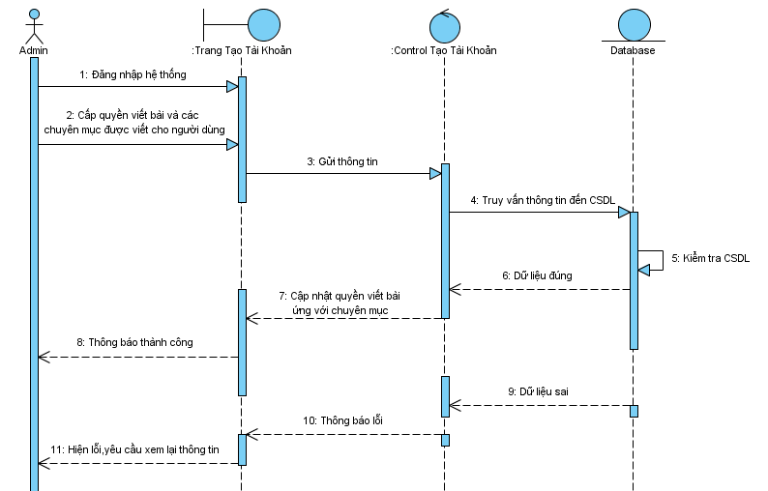

*Biểu đồ tuần tự cho chức năng phân quyền viết bài*

* Đặc tả chức năng Đăng bài viết:
* Admin đăng nhập vào hệ thống, cấp quyền viết bài các chuyên mục cho người dùng.
* Dữ liệu đúng thì sẽ được Update vào CSDL, sau khi update xong thì hệ thống cập nhật lại danh sách quyền viết bài ứng với các chuyên mục và hệ thống hiển thị lại danh sách phân quyền viết bài các chuyên mục.
* Dữ liệu sai thì hệ thống yêu cầu xem lại thông tin.
  + - 1. **Chức năng Quản lý chuyên mục**

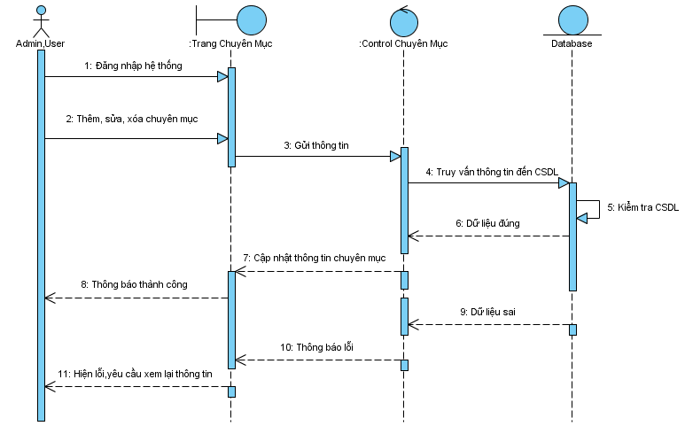

*Biểu đồ tuần tự cho chức năng quản lý chuyên mục*

* Đặc tả chức năng viết bài:
* Admin,người quản lý chuyên mục đăng nhập vào hệ thống và truy cập vào trang chuyên mục
* Admin,người quản lý chuyên mục có thêm, sửa, xóa các chuyên mục trong phạm vi quyền họ quản lý
* Sau khi admin, người quản lý chuyên mục thêm, sửa, xóa các quyền, nếu thông tin về các chuyên mục đó hợp lệ thì dữ liệu được lưu vào CSDL.Sauđóhệ thống cập nhật lại danh sách các chuyên mục và hiển thị danh sách các chuyên mục đó.Nếu thông tin sai thì hệ thống sẽ yêu cầu xem lại thông tin về chuyên mục đó
  + - 1. **Chức năng Quản lý bài viết**

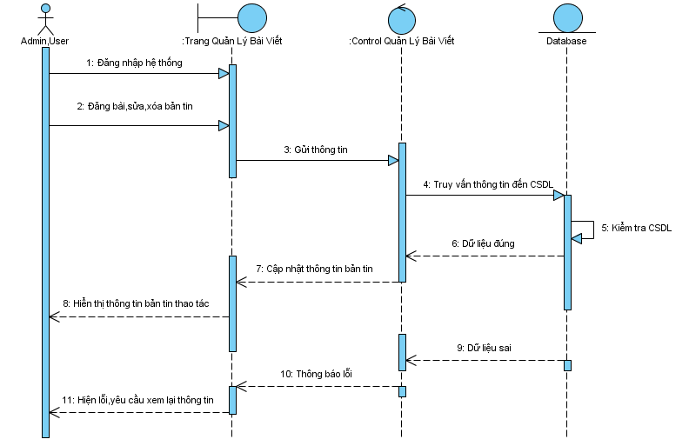

*Biểu đồ tuần tự cho chức năng Quản lý bài viết*

* Đặc tả chức năng Phản hồi thông tin bài viết:
* Admin hoặc User đăng nhập vào hệ thống, và truy cập vào trang quản lý bài viết trong các chuyên mục ứng với quyền đăng nhập.
* Tại trang này thì Admin hoặc user có thế đăng bài viết, sửa hoặc xóa một bài viết thuộc các chuyên mục mà họ quản lý
* Dữ liệu mới được update vào CSDL và hệ thống thông báo là update thành công và hiển thị bài viết lên website.Nếu dữ liệu sai hệ thống yêu cầu xem lại thông tin
  + - 1. **Chức năng Viết bài**

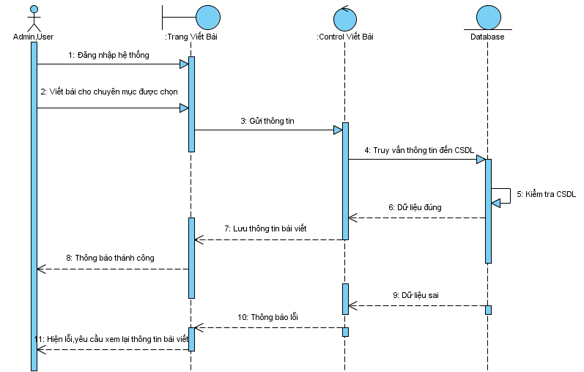

*Biểu đồ tuần tự cho chức năng Viết bài*

* Đặc tả chức năng Tìm kiếm thông tin:
* Admin, người quản lý chuyên mục, người viết bài đăng nhập vào hệ thống và truy cập vào trang viết bài,
* Họ thực hiện viết bài cho các chuyên mục ứng với quyền đăng nhập của họ.
* Dữ liệu đúng, hệ thống lưu lại thông tin bài viết vào CSDL
* Nếu dữ liệu sai thì hệ thống sẽ yêu cầu xem lại thông tin của bài viết đó.
  + - 1. **Chức năng tìm kiếm**

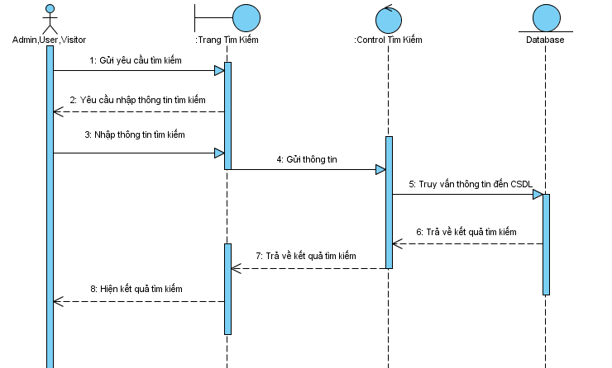

*Biểu đồ tuần tự cho chức năng tìm kiếm*

* Đặc tả cho chức năng tìm kiếm:
* Người sử dụng chọn chức năng tìm kiếm.
* Hệ thống yêu cầu nhập vào thông tin tìm kiếm.
* Người dùng nhập thông tin tìm kiếm, thông tin được gửi tới hệ thống và được hệ thống kiểm tra.
* Hệ thống trả về kết quả tìm kiếm.

# **Mô tả chức năng**

* Chức năng *Quản trị hệ thống:* Giúp cho người quản trị Admin quản lý tốt các thông tin tin tức , tin tức mới, thông tin danh mục tin …
* Chức năng *Quản lý chủ đề*: Quản trị viên hệ thống quản lý các chủ đề của bài viết hiển thị trên trang. Có quyền thêm, sửa, xóa chủ đề khỏi hệ thống.
* Chức năng *Quản lý* *bài viết*: Các bài viết được quản lý them, sửa, xóa, duyệt bài do độc giả đóng góp.
* Chức năng *Quản lý tài khoản*: Bao gồm các chức năng như : Tạo tài khoản, Cập nhật, Xóa, Phân quyền.
* Chức năng *Quản lý duyệt bài:* Quản trị viên đăng nhập vào hệ thống, bài viết được đóng góp bởi độc giả được quản trị viên theo dõi và kiểm duyệt. Nếu bài viết đủ yêu cầu sẽ được kiểm duyệt và hiển thị trên trang. Duyệt tin của độc giả đóng góp, xóa, cập nhật.
* Chức năng *Tìm kiếm* : Cho phép người dùng tìm kiếm tin tức một cách nhanh nhất theo một số các tiêu chí sau : tìm kiếm theo tên tin tức , tìm kiếm theo danh mục tin tức.
* Chức năng *Quản lý thống kê* : Bao gồm các chức năng như :

Thống kê số lượng bài viết

Thống kê số lượt xem

Thống kê số lượng thành viên

Thống kê số lượng chủ đề

# **Biểu đồ lớp**

* + 1. **Danh sách các đối tượng**

| **STT** | **Tên lớp/quan hệ** | **Ý nghĩa/Ghi chú** |
| --- | --- | --- |
| 1 | Category | Mô tả các thuộc tính và các phương thức liên quan tới nghiệp vụ quản lý chủ đề |
| 2 | News | Mô tả các thuộc tính và các phương thức liên quan tới nghiệp vụ quản lý bài viết. |
| 3 | Comment | Mô tả các thuộc tính và các phương thức liên quan tới nghiệp vụ bình luận |
| 4 | Subcriber | Mô tả các thuộc tính và các phương thức liên quan tới người theo dõi trang báo điện tử |
| 5 | Author | Mô tả các thuộc tính và các phương thức liên quan tới nghiệp vụ quản lý tác giả |
| 6 | User | Lưu thông tin người dùng |
| 6 | Backup | Mô tả các thuộc tính và các phương thức liên quan tới nghiệp vụ quản lý dữ liệu |

* + 1. **Mô hình hóa các lớp đối tượng**

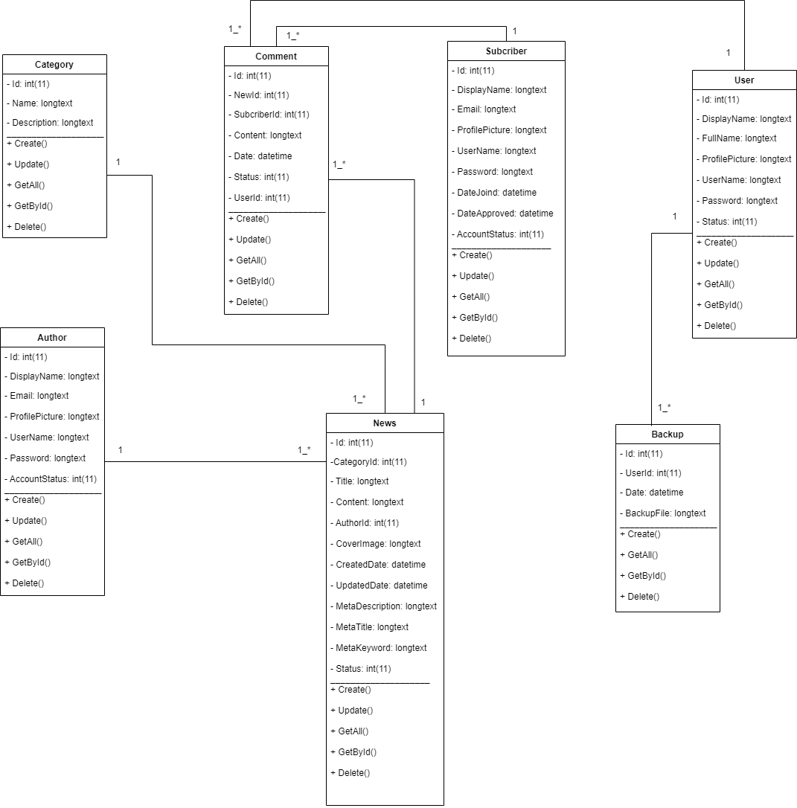

# **Thiết kế CSDL**

- Cơ sở dữ liệu nhằm lưu giữ thông tin cần thiết cho chương trình. Với mỗi một cơ sở dữ liệu sẽ thể hiện rõ thông tin tối thiểu cần có của việc quản lý.

- Để lưu trữ CSDL và thực hiện các thao tác, cũng như thuật toán khác nhau với trang web thì cần phải tìm những cấu trúc dữ liệu thích hợp để mô tả quá trình hoạt động của trang web.

- Để tạo một cơ sở dữ liệu, trước hết ta phải xác định những thông tin gì cần thiết.

- Sau đó ta thiết kế, tạo các bảng chứa các trường định nghĩa kiểu dữ liệu sẽ có.

- Sau khi tạo ra cấu trúc cơ sở dữ liệu, cơ sở dữ liệu có thể chứa dữ liệu dưới dạng bản ghi.

- Lựa chọn hệ quản trị CSDL để thực hiện lưu trữ CSDL cho một chương trình có vai trò quan trọng quyết định không nhỏ đến sự thành công của chương trình. Lựa chọn hệ quản trị CSDL cũng chịu tác động của nhiều yếu tố khách quan cũng như chủ quan, phụ thuộc vào từng bài toán và thuật toán cụ thể.

- MySQL là [hệ quản trị cơ sở dữ liệu](https://vi.wikipedia.org/wiki/H%E1%BB%87_qu%E1%BA%A3n_tr%E1%BB%8B_c%C6%A1_s%E1%BB%9F_d%E1%BB%AF_li%E1%BB%87u) [tự do nguồn mở](https://vi.wikipedia.org/wiki/Ph%E1%BA%A7n_m%E1%BB%81m_ngu%E1%BB%93n_m%E1%BB%9F) phổ biến nhất thế giới và được các nhà phát triển rất ưa chuộng trong quá trình phát triển ứng dụng. Vì MySQL là hệ quản trị cơ sở dữ liệu tốc độ cao, ổn định và dễ sử dụng, có tính khả chuyển, hoạt động trên nhiều hệ điều hành cung cấp một hệ thống lớn các hàm tiện ích rất mạnh. Với tốc độ và tính bảo mật cao, MySQL rất thích hợp cho các ứng dụng có truy cập CSDL trên internet. Người dùng có thể tải về MySQL miễn phí từ trang chủ

- SQL Server là hệ quản trị CSDL  quen thuộc, gần gũi với HSSV do đó em quyết định chọn SQL Server để lưu trữ CSDL cho đề tài.

# **Xác định các thực thể**

Các bước thiết kế cơ sở dữ liệu:

Khi thiết kế cơ sở dữ liệu phải phân biệt rõ với thiết kế quá trình xử lý dữ liệu, tránh dư thừa lưu trữ.

* Bước 1: Xác định mục tiêu khai thác CSDL.
* Bước 2: Xác định các bảng dữ liệu cần thiết. Mỗi đối tượng thông tin sẽ hình thành một bảng trong CSDL của chúng ta.
* Bước 3: Sau khi đã xác định xong các bảng cần thiết, tiếp đến ta phải chỉ rõ thông tin nào cần quản lý trong mỗi bảng, đó là xác định các trường. Mỗi loại thông tin trong bảng gọi là trường.
* Bước 4: Xác định các mối quan hệ giữa các bảng.
* Bước 5: Tinh chế, hiệu chỉnh lại thiết kế. Phân tích lại thiết kế ban đầu để tim lỗi, tạo bảng dữ liệu và nhập vào vài bản ghi, thử xem CSDL đó phản ánh thế nào với những yêu cầu truy xuất của chúng ta, có rút được kết quả đúng từ những bảng dữ liệu đó không. Thực hiện các chỉnh sửa thiết kế nếu thấy cần thiết.

Bước đầu trong phân tích thiết kế cơ sở dữ liệu là phân tích các yêu cầu của dữ liệu, tức là ta phải xác định được các thông tin cần quản lý để xác đinh ra các đối tượng cần thiết lưu trữ dữ liệu vào bảng.

- Biên tập viên: Đây là thực thể xác định quyền điều hành và quản trị hệ thống. Người quản trị hệ thống có quyền hạn cao nhất trong hệ thống, thông tin về Admin được cung cấp bởi Username, Password, họ tên, mã nhóm, email.

- User: Đây là người sử dụng đăng nhập vào hệ thống để xem tin tức và gửi bài viết. Thông tin về User gồm Username, password, họ tên, mã nhóm, email.

- Chủ đề : mỗi loại chủ đề có một mã loại thông tin để phân biệt với các chủ đề khác. Mỗi chủ đề bao gồm các thông tin: mã chủ đề, tên chủ đề, mô tả.

- Bài viết: Mỗi bài viết có một mã bài viết để phân biệt với các bài viết khác. Một bài viết gồm các thông tin: id, tiêu đề, chủ đề, nội dung, ngày tạo, ngày cập nhật, trạng thái, tác giả, ảnh đại diện, các thẻ meta, lượt xem.

- Bạn đọc: Đây là bảng lưu thông tin của bạn đọc đóng góp bài viết cho hệ thống, thông tin bao gồm: mã bạn đọc, tên bạn đọc, tên hiển thị, email, ảnh đại diện, ngày tham gia, ngày được duyệt, tài khoản, mật khẩu, trạng thái tài khoản.

Xuất phát từ quá trình xác định các thực thể như trên ta có thể xây dựng một  CSDL có tên là : NewAZ và CSDL gồm có các bảng sau:

**Bảng tác giả (Author):**

|  |  |  |  |
| --- | --- | --- | --- |
| **Tên trường** | **Kiểu** | **Độ rộng** | **Ghi chú** |
| Id | Int | 11 | Mã biên tập viên |
| Name | String | 50 | Tên biên tập viên |
| DisplayName | String | 250 | Tên hiển thị |
| Email | String | 250 | Email |
| ProfilePicture | String | 250 | Ảnh đại diện |
| UserName | String | 250 | Tên đăng nhập |
| Password | String | 250 | Mật khẩu |
| AccountStatus | Int | 11 | Trạng thái |

Bảng 2.2. Bảng tác giả

**Bảng Người dùng (Users):**

|  |  |  |  |
| --- | --- | --- | --- |
| **Tên trường** | **Kiểu** | **Độ rộng** | **Ghi chú** |
| Id | Int | 11 | Mã người dùng |
| Name | String | 50 | Tên người dùng |
| DisplayName | String | 250 | Tên hiển thị |
| Email | String | 250 | Email |
| ProfilePicture | String | 250 | Ảnh đại diện |
| UserName | String | 250 | Tên đăng nhập |
| Password | String | 250 | Mật khẩu |
| AccountStatus | Int | 11 | Trạng thái |

Bảng 2.3. Bảng người dùng

**Bảng Chủ đề (Category):**

|  |  |  |  |
| --- | --- | --- | --- |
| **Tên trường** | **Kiểu** | **Độ rộng** | **Ghi chú** |
| Id | Int |  | Mã chủ đề |
| Name | String | 50 | Tên chủ đề |
| Description | String | 150 | Mô tả |

Bảng 2.4. Bảng chủ đề

**Bảng Bài viết (News):**

|  |  |  |  |
| --- | --- | --- | --- |
| **Tên trường** | **Kiểu** | **Độ rộng** | **Ghi chú** |
| Id | Int |  | Mã tin tức |
| CategoryId | Int |  | Mã chủ đề |
| Title | String | 250 | Tiêu đề bản tin |
| MetaTitle | String | 250 | SEO Meta Title |
| MetaDescription | String | 250 | SEO Meta Description |
| MetaKeyword | String | 250 | SEO MetaKeyword |
| Content | String | Max | Nội dung |
| CreatedDate | DateTime |  | Ngày tạo |
| UpdatedDate | DateTime |  | Ngày cập nhật |
| CommentStatus | Int |  | Trạng thái bình luận |
| AuthorId | Int |  | Mã tác giả |
| Status | Int |  | Trạng thái |
| CoverImage | String | 250 | Ảnh bìa bài viết |

Bảng 2.5. Bảng bài viết

**Bảng Thành viên (Subcriber):**

|  |  |  |  |
| --- | --- | --- | --- |
| **Tên trường** | **Kiểu** | **Độ rộng** | **Ghi chú** |
| Id | Int | 11 | Mã thành viên |
| Name | String | 50 | Tên người dùng |
| DisplayName | String | 250 | Tên hiển thị |
| Email | String | 250 | Email |
| ProfilePicture | String | 250 | Ảnh đại diện |
| DateJoined | DateTime |  | Ngày đăng ký |
| DateApproved | DateTime |  | Ngày xác nhận |
| UserName | String | 250 | Tên đăng nhập |
| Password | String | 250 | Mật khẩu |
| AccountStatus | Int | 11 | Trạng thái |

Bảng 2.6. Bảng thành viên

**Bảng Bình luận (Comment):**

|  |  |  |  |
| --- | --- | --- | --- |
| **Tên trường** | **Kiểu** | **Độ rộng** | **Ghi chú** |
| Id | Int |  | Mã bình luận |
| NewsId | Int |  | Mã bài viết |
| SubcriberId | String | 250 | Mã thành viên |
| Content | String | Max | Nội dung |
| Date | DateTime |  | Ngày bình luận |
| Status | Int |  | Trạng thái |
| UserId | Int |  | Mã người dùng |

Bảng 2.7. Bảng bình luận

**Bảng Backup (Backup):**

|  |  |  |  |
| --- | --- | --- | --- |
| **Tên trường** | **Kiểu** | **Độ rộng** | **Ghi chú** |
| Id | Int |  | Mã backup file |
| UserId | Int |  | Mã người dùng |
| Date | DateTime |  | Ngày backup |
| BackupFile | String | Max | Link file backup |

Bảng 2.8. Bảng backup dữ liệu

**Mô hình quan hệ diagram của CSDL:**

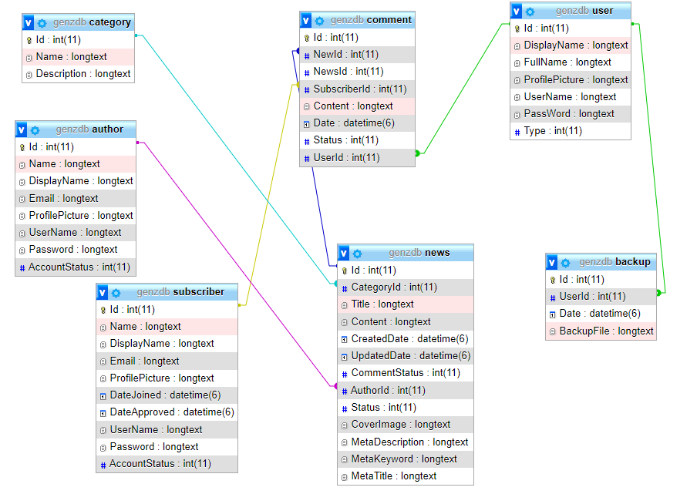

Hình 2.7. Mô hình quan hệ dữ liệu diagram

# **CHƯƠNG 4. XÂY DỰNG CHƯƠNG TRÌNH**

Sau khi phân tích, thiết kế, trong chương này giới thiệu về công cụ hỗ trợ các giao diện chính của website.

# **Giao diện phía Admin**

### 4.1.1. Giao diện trang đăng nhập

*-* Hiển thị giao diện đăng nhập vào hệ thống quản lý.

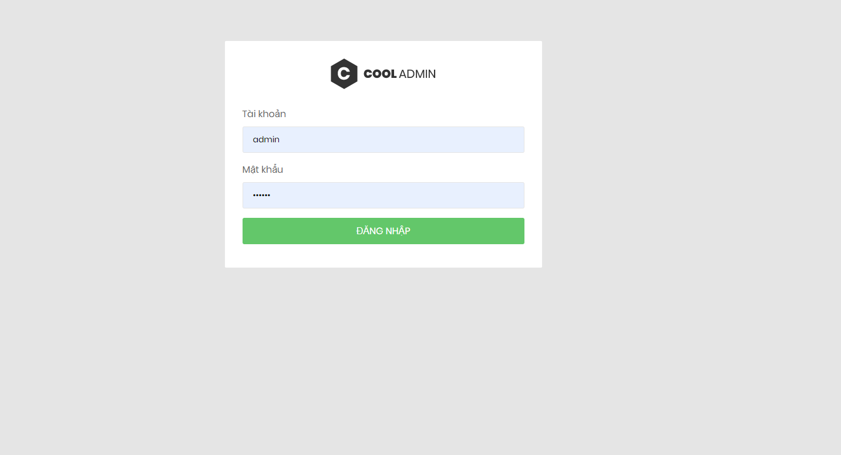

Hình 3.1. Giao diện đăng nhập

### 4.1.2. Giao diện bảng điều khiển

-  Quản lý bảng điều khiển : Hiển thị các thông số của hệ thống cho người quản trị viên có cái nhìn tổng quát nhất về hệ thống.

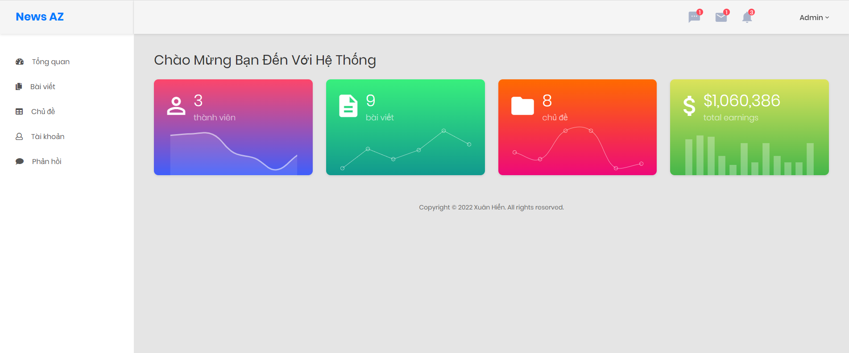

Hình 3.2. Giao diện bảng điều khiển

### 4.1.3. Giao diện Menu Quản lý

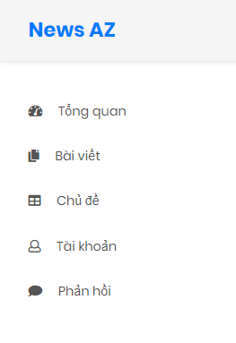

Hình 3.3. Giao diện menu quản lý

**4.1.4. Giao diện Quản lý chủ đề**

Quản lý chủ đề: Quản trị viên có quyền xem, thêm, sửa, xóa chủ đề.

* **Giao diện hiển thị danh sách chủ đề**

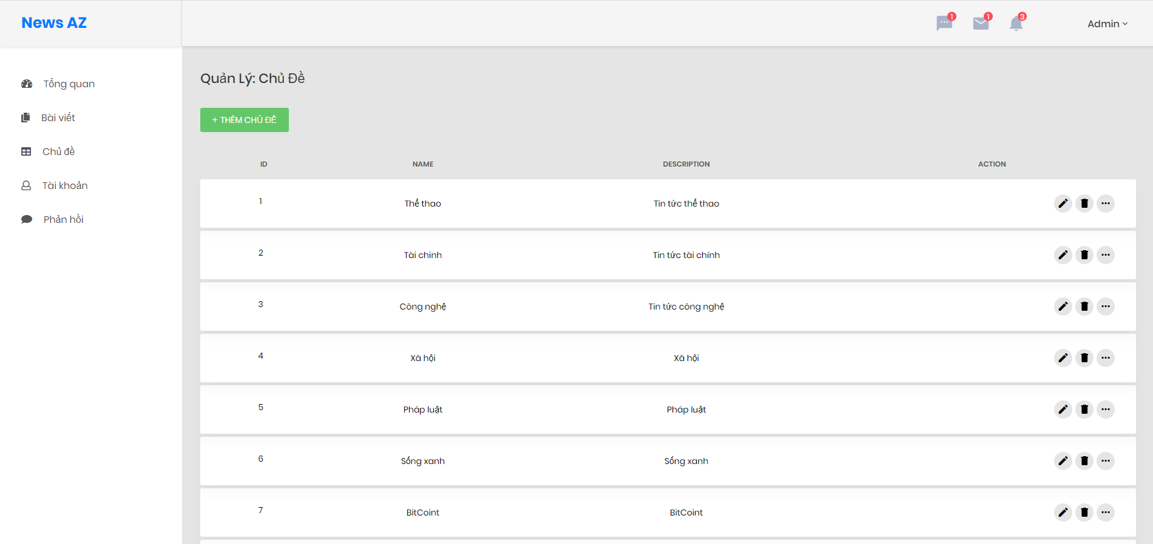

Hình 3.4. Giao diện danh sách chủ đề

Ở giao diện này, quản trị viên có thể xem tất cả các chủ đề của hệ thống, tổng quan như tên chủ đề, mô tả và các thao tác xử lý tiếp theo như : thêm chủ đề mới, sửa, xem chi tiết, xóa.

* **Giao diên thêm chủ đề mới**

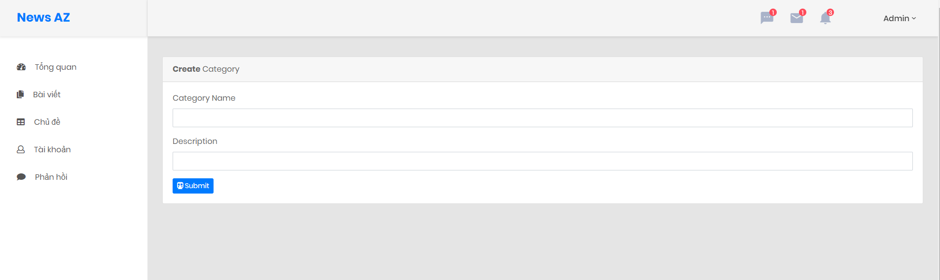

Hình 3.5. Giao diện thêm mới chủ đề

Ở giao diện này người quản trị có thể thêm chủ đề vào ô input tên chủ đề và mô tả chủ đề. Sau đó chọn “Lưu lại” để lưu chủ đề. Hoặc chọn “Quay lại” nếu muốn quay lại trang tổng quan.

* **Giao diện cập nhật chủ đề**

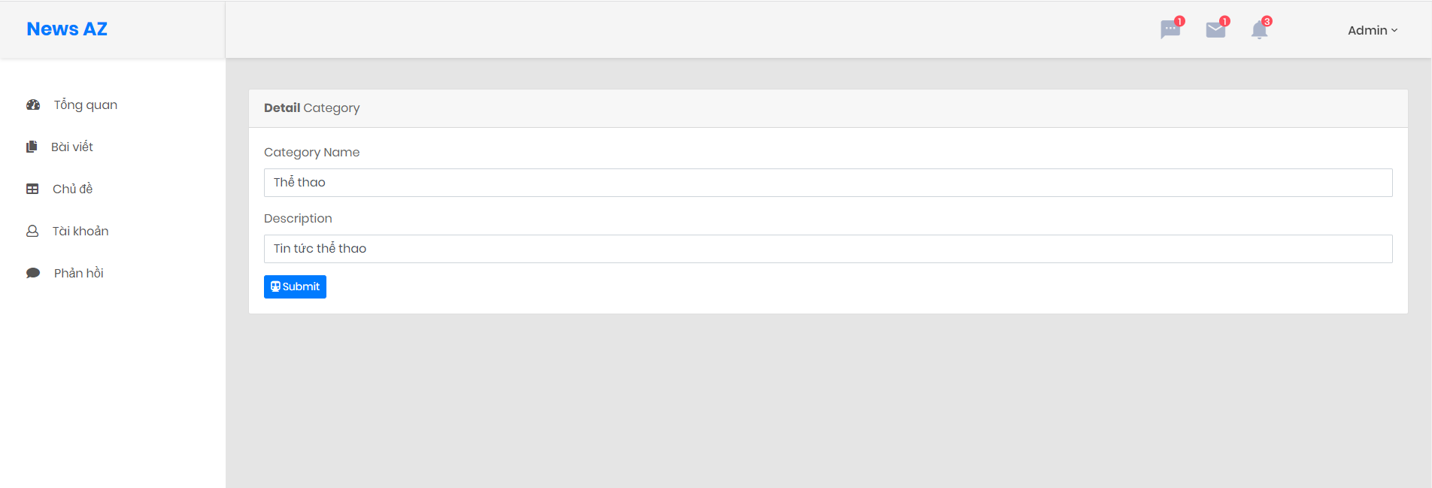

Hình 3.6. Giao diện cập nhật chủ đề

Ở giao diện này quản trị viên có thể cập nhật các thông tin như tên chủ đề, mô tả. Sau khi cập nhật xong các thông tin cần thiết, chọn “Lưu lại” để lưu lại chỉnh sửa. Hoặc chọn “Quay lại” để quay lại trang danh sách.

* **Giao diện xóa chủ đề**

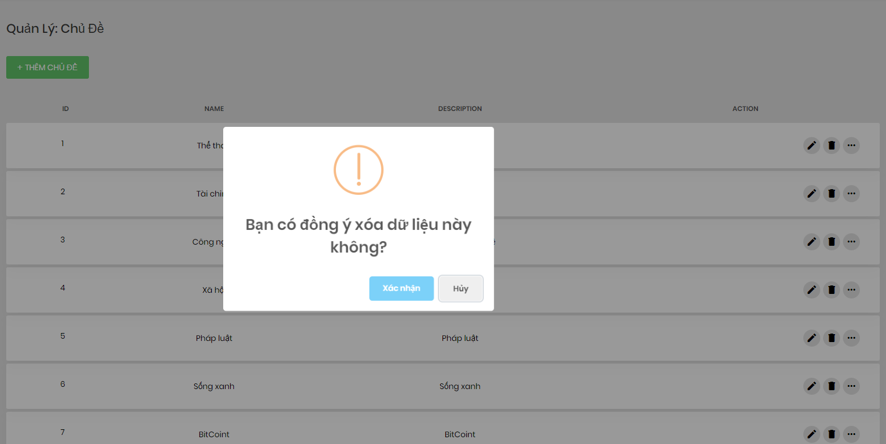

Hình 3.7. Giao diện xóa chủ đề

Ở giao diện này , sau khi chọn “Xóa ” sẽ có thông báo xác nhận bạn có muốn xóa chủ đề này hay không? Chọn “Xóa” hoặc “Hủy” tùy theo nghiệp vụ của quản trị viên.

### 4.1.5. Giao diện Quản lý bài viết

Quản lý bài viết: Quản trị viên có quyền xem , thêm , sửa, xóa bài viết,… Người kiểm duyệt nội dung có thể phê duyệt hoặc thu hồi bài viết.

* **Giao diện hiển thị danh sách bài viết**

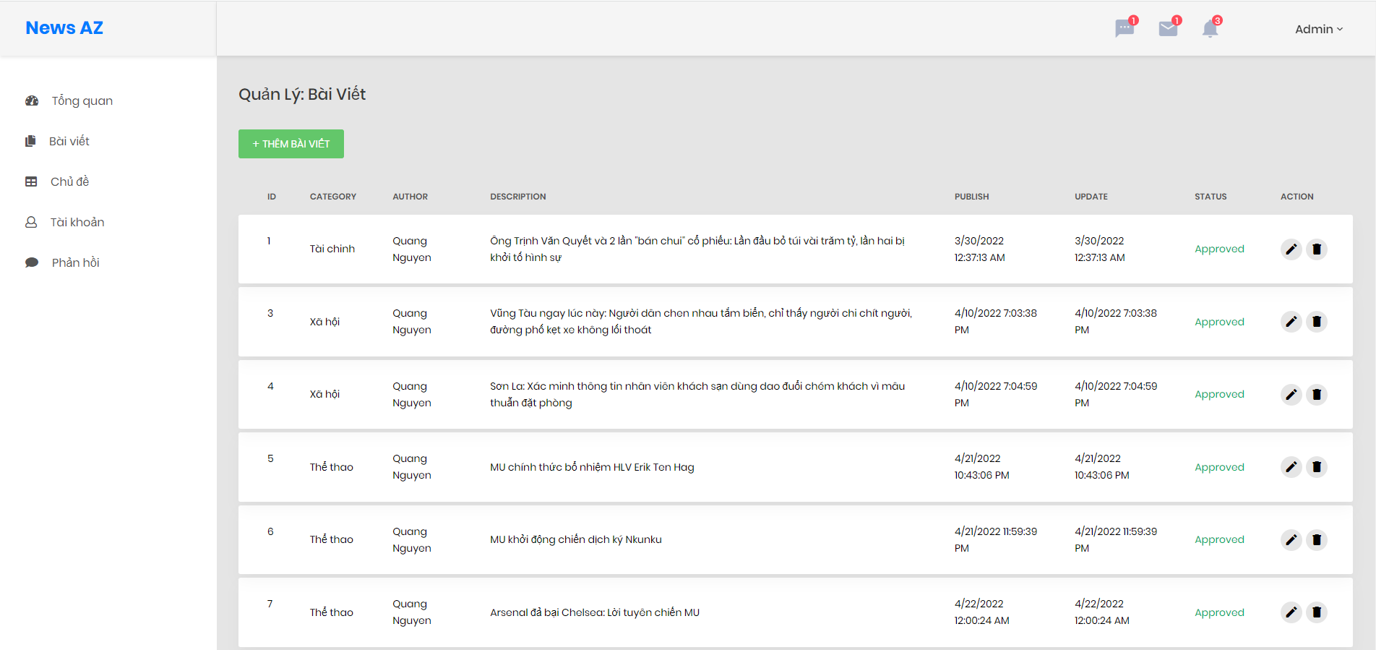

Hình 3.8. Giao diện danh sách bài viết

Ở giao diện này cho phép quản trị viên có thể xem tất cả các bài viết của hệ thộng , các thông tin cơ bản của bài viết và các thao tác tiếp theo có thể thực hiện như : thêm , sửa, xem chi tiết hoặc xóa bài viết.

* **Giao diện thêm bài viết**

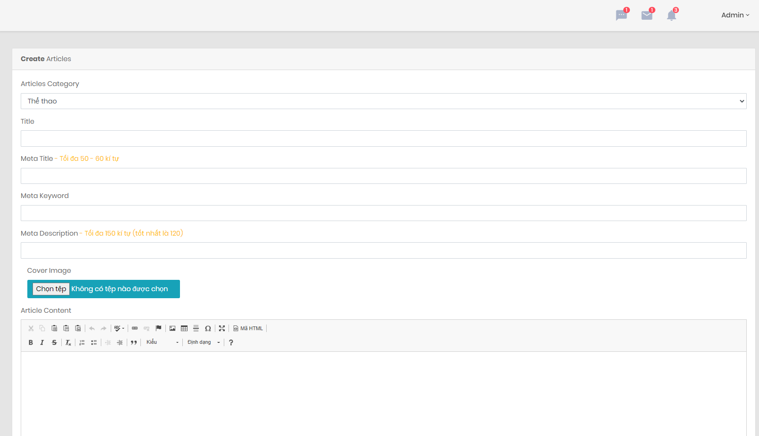

Hình 3.9. Giao diện thêm bài viết

Ở giao diện này, quản trị viên có thể thêm mới bài viết, các thông tin:

- Tên chủ đề: lựa chọn chủ đề trong hộp chọn select option. VD: Thể thao

- Tiêu đề: Tiêu đề bài viết

- Nội dung bài viết: thông tin nội dung của bài viết muốn đăng tải.

- Ảnh : Tải lên 1 hoặc nhiều ảnh tùy theo yêu cầu của bài viết.

- Tác giả: Tác giả của bài viết

- Nguồn : Nguồn dẫn tin . VD : baomoi.com.vn

Sau khi thực hiện đầy đủ các bước, biên tập đầy đủ các thông tin . Chọn “submit” để lưu bài viết. Hoặc chọn “Quay lại” nếu muốn quay lại trang tổng quan.

* **Giao diện chỉnh sửa bài viết**

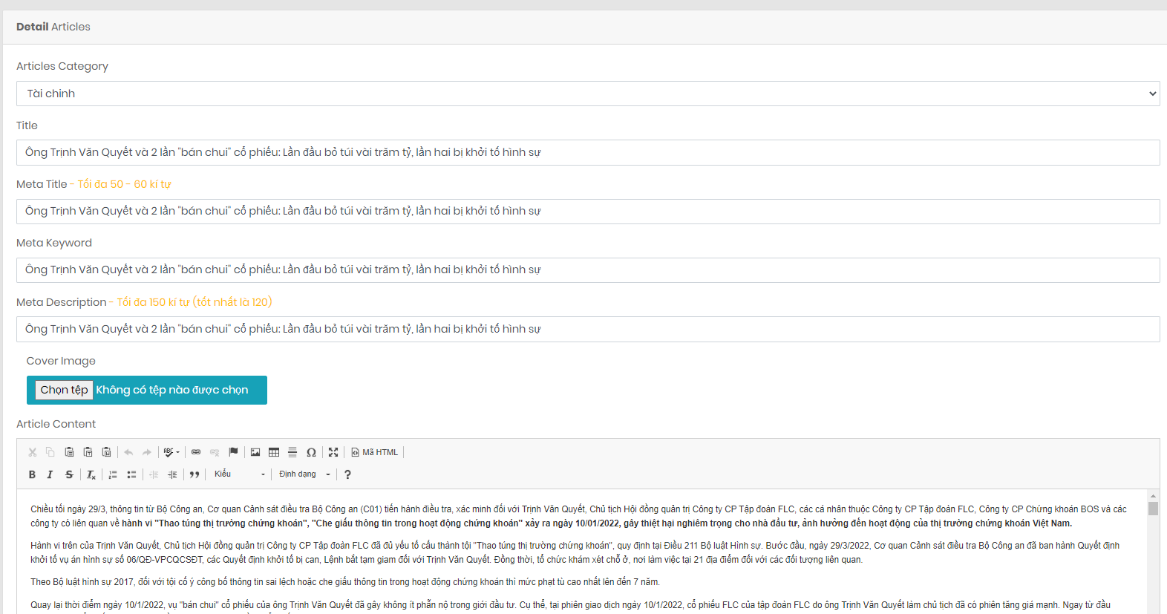

Hình 3.10. Giao diện cập nhật bài viết

Ở giao diện này, cho phép biên tập viên có thể chỉnh sửa lại các thông tin của bài viết như chủ đề, tiêu đề, nội dung bài viết, ảnh của bài viết, tác giả, nguồn dẫn . Sau khi chỉnh sửa chọn “Submit” để cập nhật thông tin chỉnh sửa.

* **Giao diện xóa bài viết**

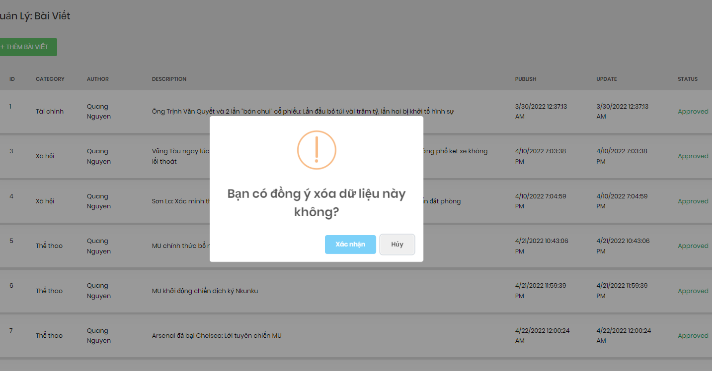

Hình 3.11. Giao diện xóa bài viết

Ở giao diện này, biên tập viên, kiểm duyệt viên sau khi chọn “Xóa” sẽ hiển thị yêu cầu xác nhận. Chọn “Xóa” hoặc “Quay lại” tùy theo nghiệp vụ.

### 4.1.6. Giao diện quản lý tài khoản

Quản lý tài khoản là một phần không thể thiếu của một hệ thống. Ở giao diện này , quản trị viên có thể quản lý các tài khoản của hệ thống. Tạo, cập nhật quyền, xóa tài khoản tùy vào yêu cầu của quản lý.

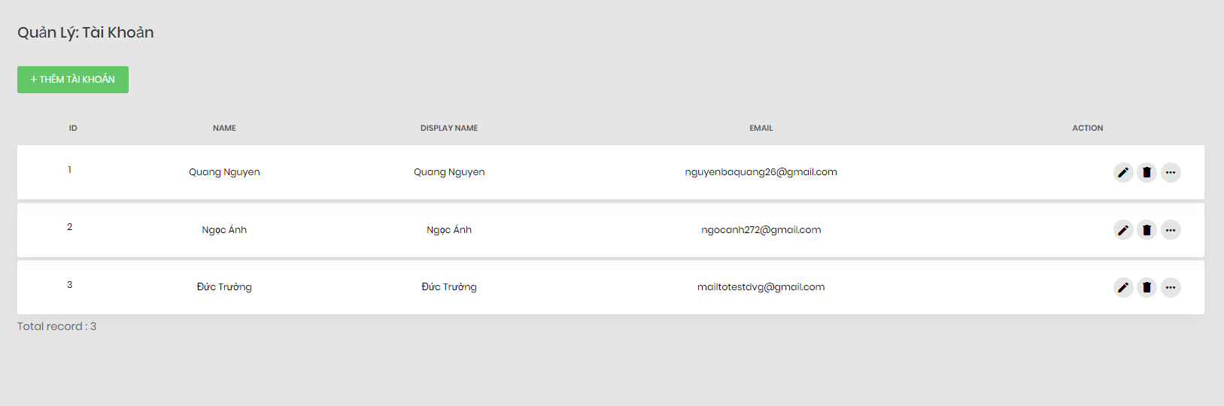

Hình 3.12. Giao diện quản lý tài khoản

### 4.1.7. Giao diện quản lý duyệt tin

Giao diện cho phép quản trị viên quản lý danh sách các tin chưa được duyệt do độc giả đóng góp, quản trị viên có quyền sửa, xóa hoặc duyệt cho phép tin hiển thị trên trang.

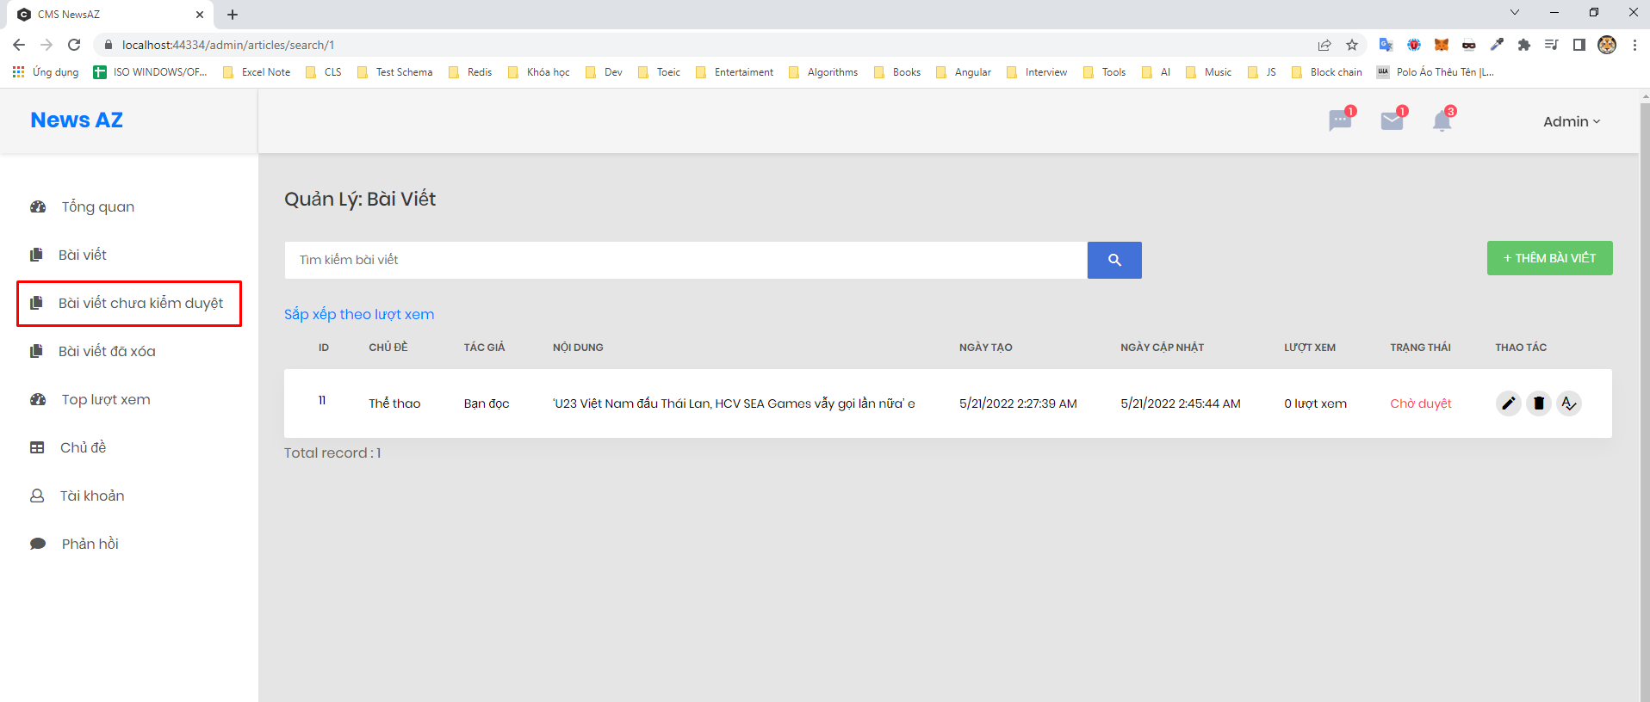

Hình 3.13. Giao diện quản lý duyệt tin

### 4.1.8. Giao diện quản lý bài viết đã xóa

Giao diện cho phép quản trị viên quản lý danh sách các đã xóa, quản trị viên có quyền sửa hoặc duyệt cho phép tin hiển thị trên trang.

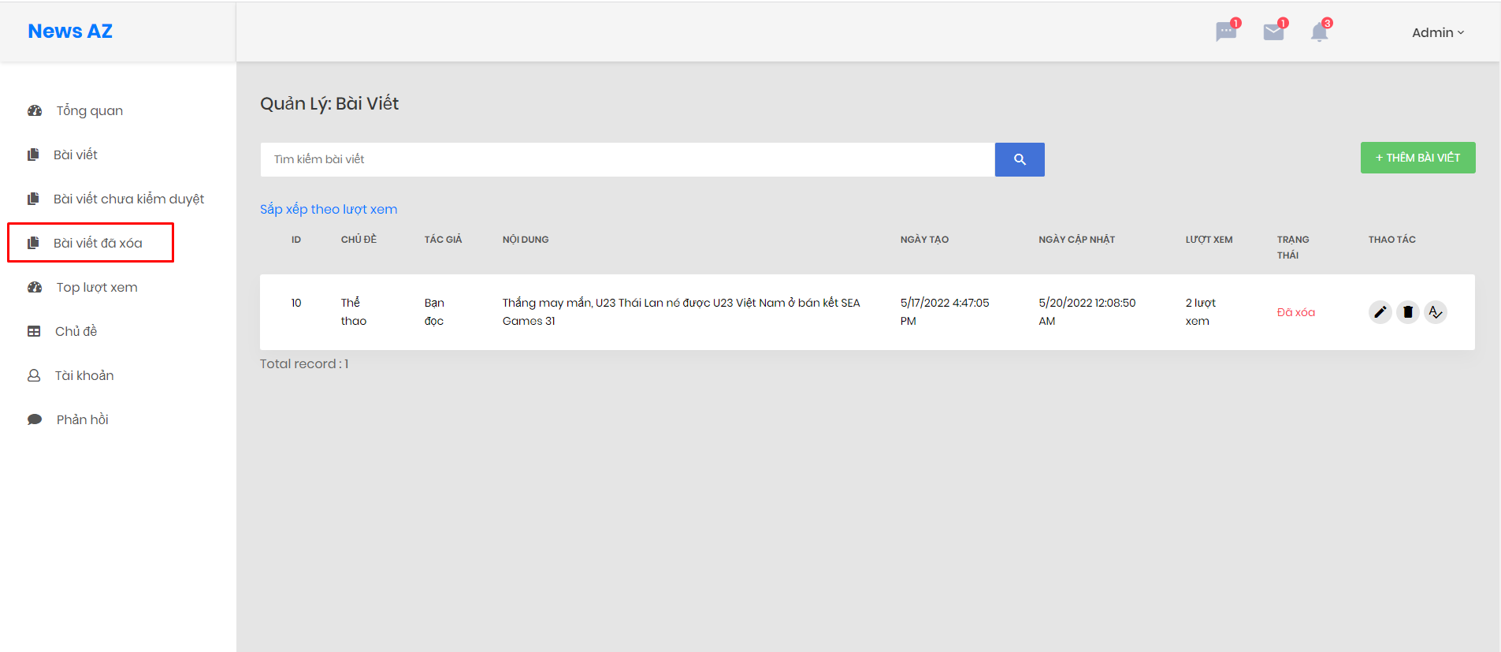

Hình 3.14. Giao diện quản lý bài viết đã xóa

### 4.1.9. Giao diện quản lý top lượt xem

Ở giao diện này quản trị viên có thể xem được top bài viết có lượt xem từ cao đến thấp.

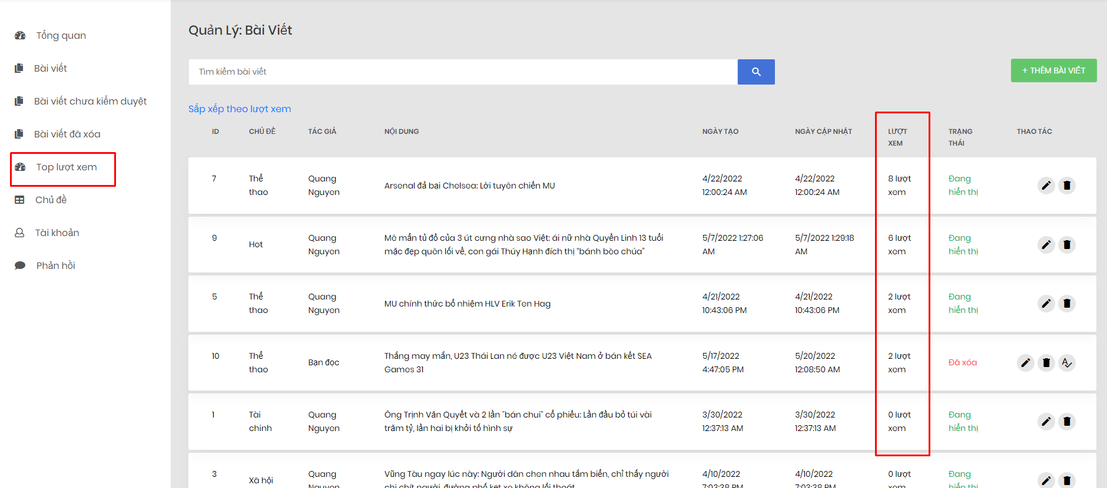

Hình 3.15. Giao diện quản lý top lượt xem

# **Giao diện phía người dùng**

### 4.2.1. Giao diện trang chủ

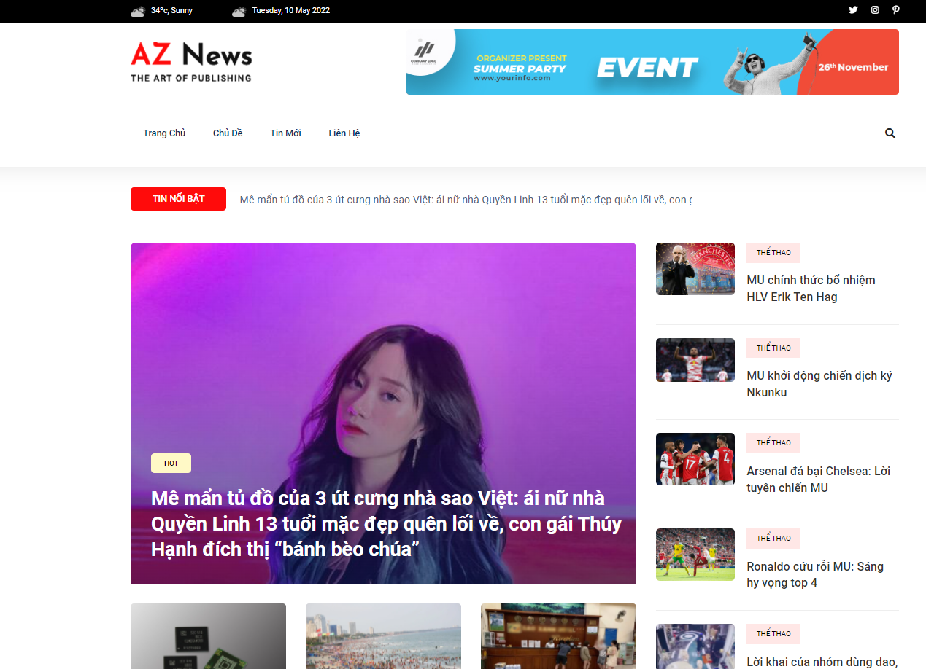

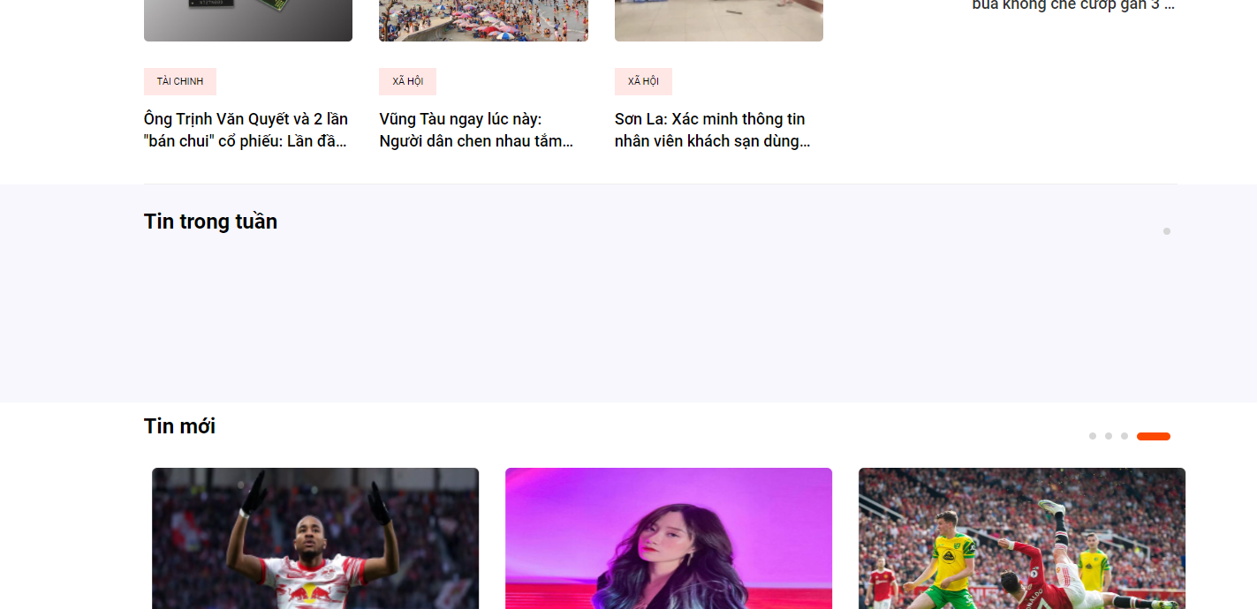

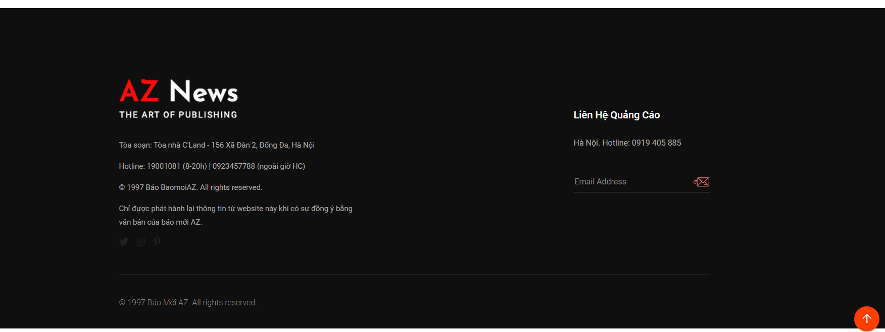

Hình 3.16. Giao diện trang chủ

Ở giao diện trang chủ người dung có thể thấy tổng quan về trang tin tức, menu tin tức, các tin tức hot nằm chính giữa được chia theo chủ đề, Bên phải là menu tin cập nhật xu hướng , lượt theo dõi trang trên mạng xác hội, các bài viết đọc nhiều …

Phần footer là Thông tin tòa soạn và phần quảng cáo …

### 4.2.2. Giao diện chi tiết bài viết

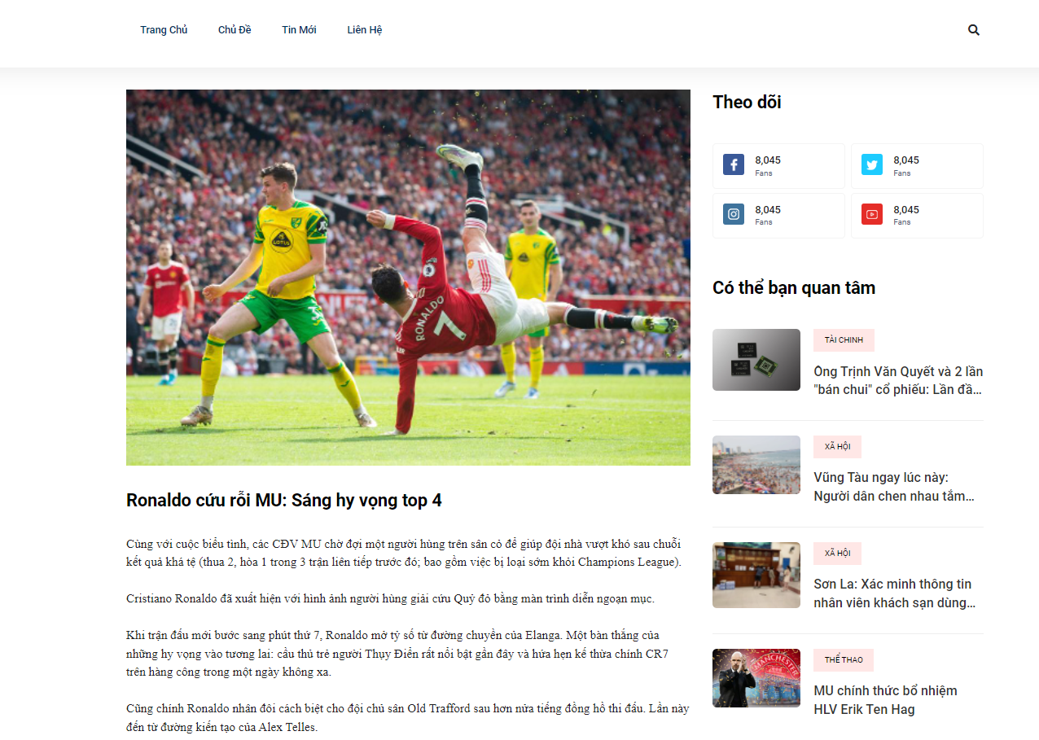

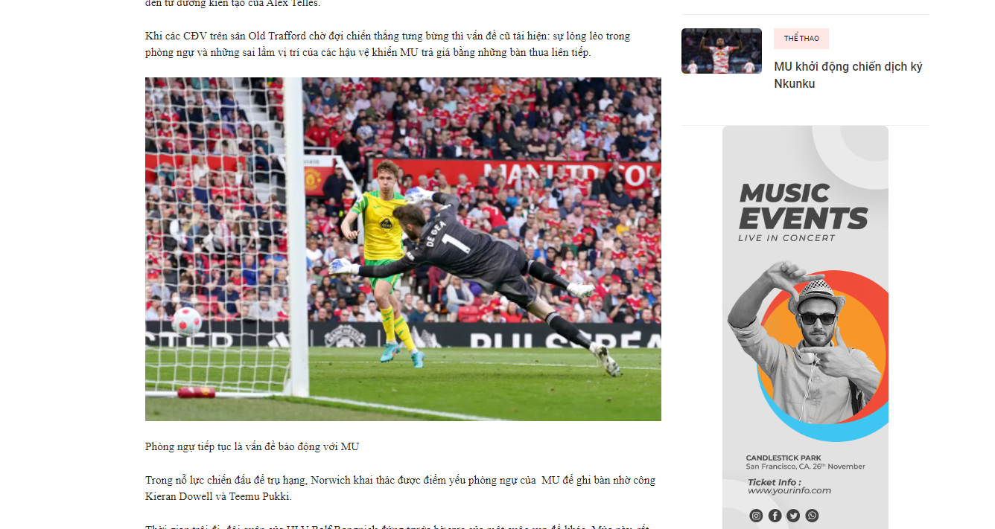

Hình 3.17. Giao diện chi tiết bài viết

Ở trang này người đọc có thể đọc chi tiết bài viết , phần bên phải là các bài viết có liên quan…

### 4.2.3. Giao diện trang bài viết theo danh mục

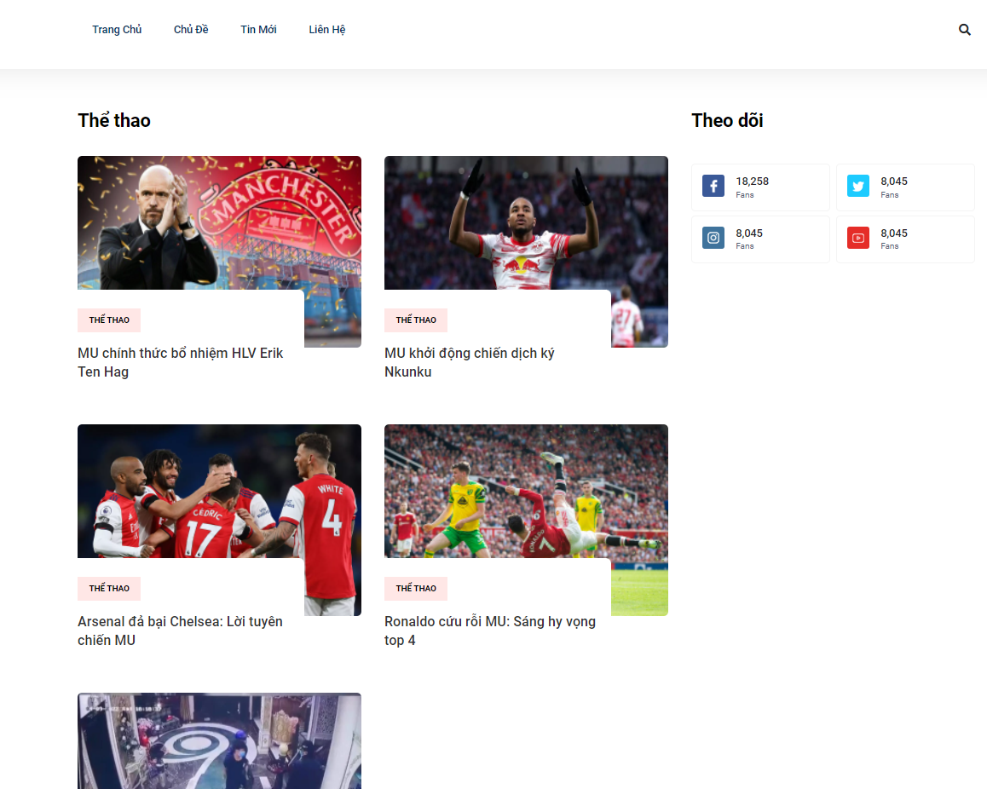

Hình 3.18. Giao diện danh mục bài viết

Ở trang này người dung có thể xem các bài viết trong danh mục được chọn.

### 4.2.4. Box tin trong tuần và tin mới

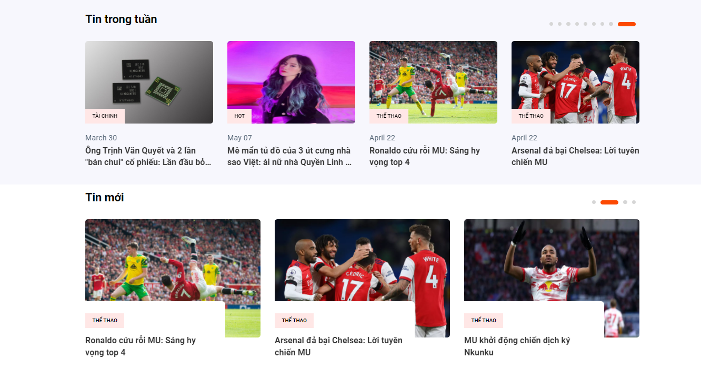

Hình 3.19. Giao diện box tin trong tuần và tin mới

**4.2.5. Video tin tức**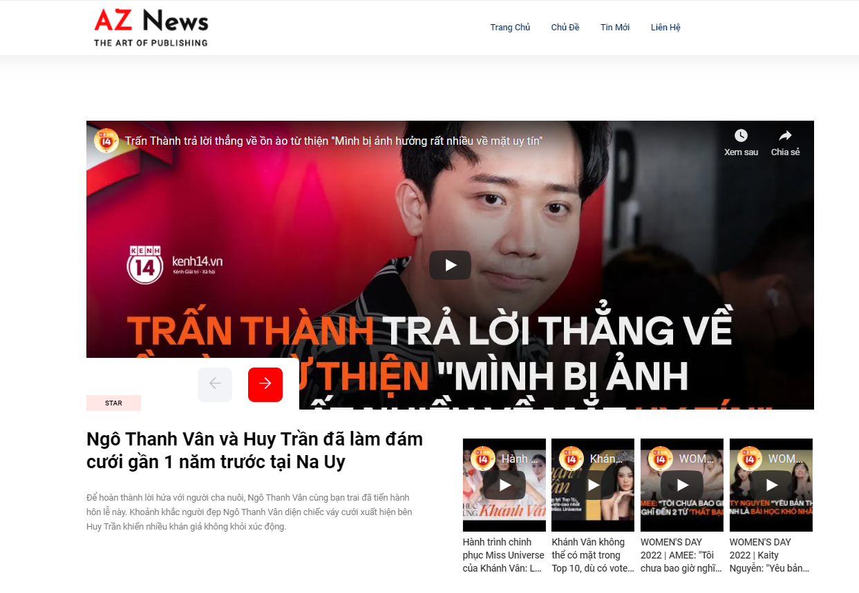

Hình 3.20. Giao diện Video tin tức

**4.2.6. Liên hệ và quảng cáo**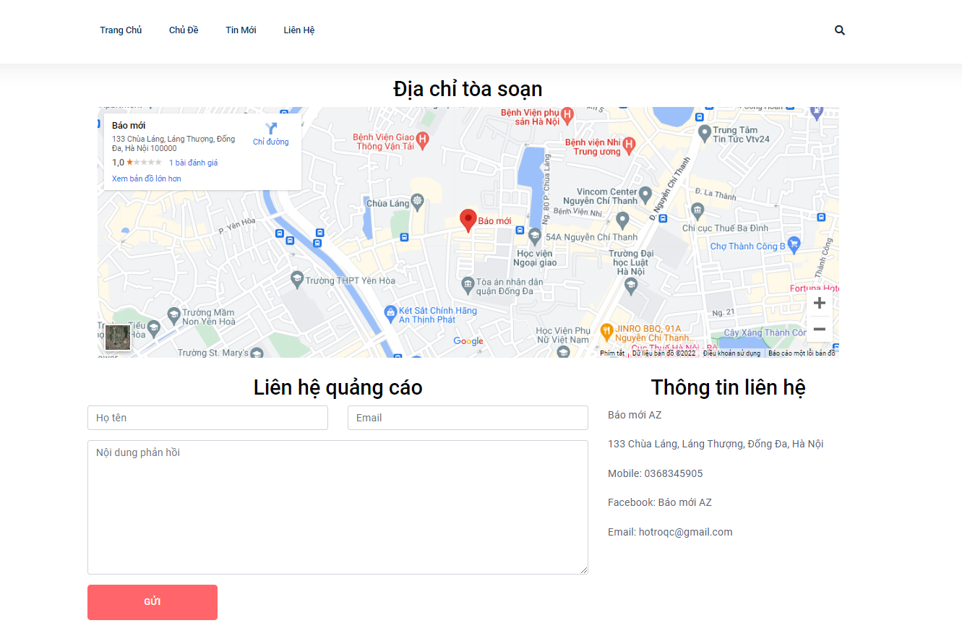

Hình 3.21. Giao diện liên hệ và quảng cáo

**4.2.7. Giao diện đăng nhập của độc giả**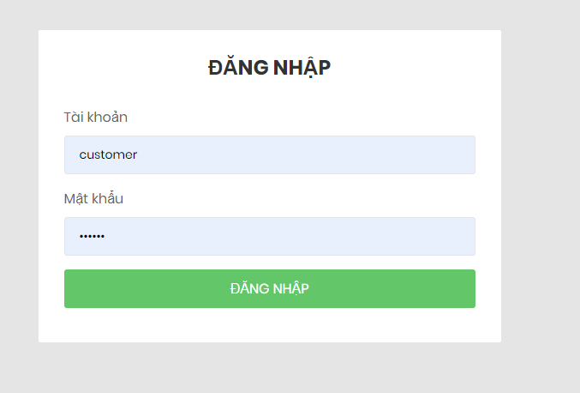

Hình 3.22. Giao diện đăng nhập

Giao diện cho phép độc giả đăng nhập vào hệ thống để thực hiện viết bài đóng góp hoặc quản lý bài viết đã đóng góp

**4.2.8. Giao diện đóng góp bài viết**

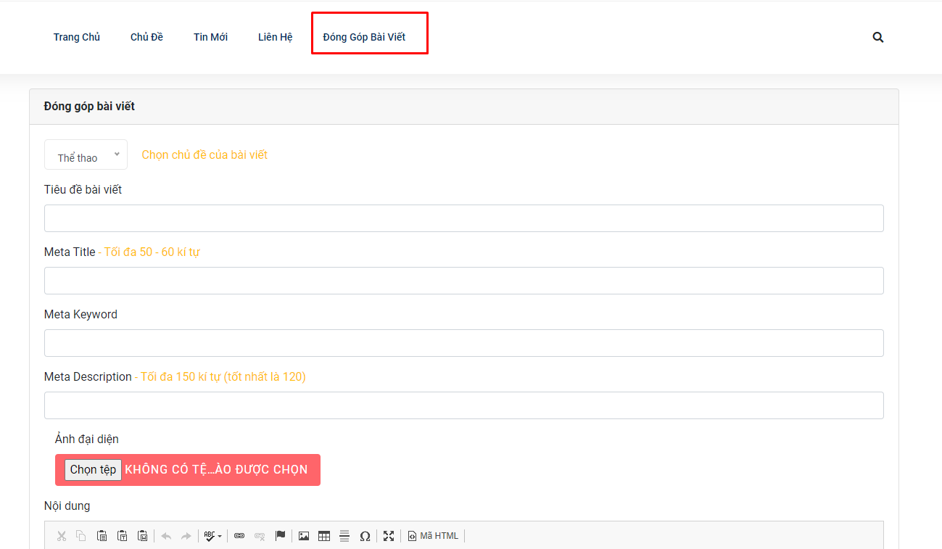

Hình 3.23. Giao diện đóng góp bài viết

Giao diện cho phép độc giả viết bài đóng góp cho hệ thống. Sau khi viết bài và gửi đi, quản trị viên hệ thống sẽ tiến hành duyệt bài, những bài viết đủ yêu cầu sẽ được duyệt vào hiển thị trên website.

Độc giả có thể theo dõi bài viết đã được duyệt hay chưa thông qua giao diện quản lý bài viết

**4.2.9. Giao diện quản lý danh sách bài đã đóng góp**

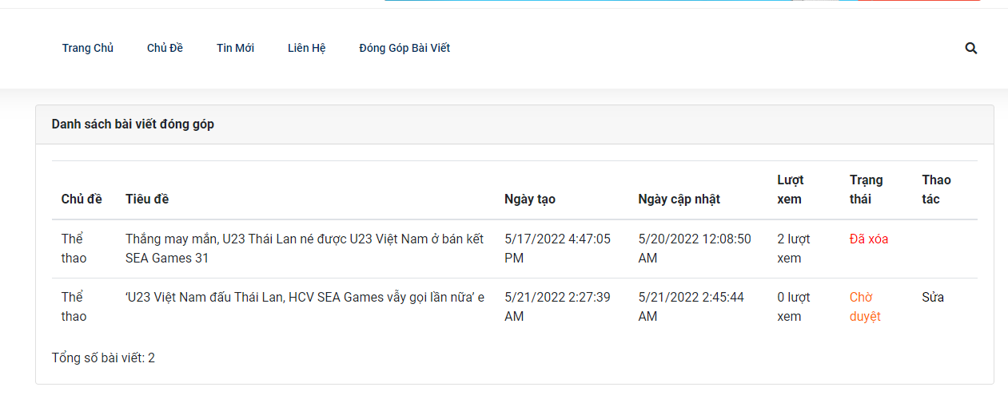

Hình 3.24. Giao diện quản lý danh sách bài đã đóng góp

Ở giao diện này độc giả có thể quản lý tất cả các bài viết mà độc giả đã đóng góp cho hệ thống kèm theo các thông tin như số lượt xem, trang thái của bài viết…

Ngoài ra, nếu bài viết chưa được duyệt, độc giả có quyền cập nhật lại bài viết.

# **KẾT LUẬN**

**Ưu điểm**

Qua quá trình tìm hiểu và nghiên cứu, khảo sát hệ thống. Em đã tương đối hoàn thành được các nội dung đặt ra với đề tài: “**Phân tích thiết kế và xây dựng trang báo điện tử bằng ngôn ngữ ASP.NET**”. Trong thời gian thực hiện đồ án em đã hoàn tất những nội dung đề ra sau đây:

- Khảo sát hệ thống

- Phân tích hệ thống

- Thiết kế hệ thống

- Xây dựng chương trình

Đề tài đang trong quá trình kiểm thử, trước khi đưa vào sử dụng. Do kinh nghiệm bản thân còn hạn chế và thời gian có hạn nên không tránh khỏi sai sót. Em rất mong nhận được sự đóng góp của thầy, cô giáo và các bạn để chương trình được hoàn thiện hơn nữa.

Một lần nữa em xin chân thành cảm ơn thầy, cùng các thầy cô trong khoa CNTT, đã tạo điều kiện giúp đỡ và chỉ bảo em để em có thể hoàn thành được đồ án tốt nghiệp này.

Hiện tại website đã sẵn sàng chạy trên môi trường thực tế để phục vụ người dùng, trong quá trình phát triển em đã nghiên cứu và tìm hiểu để cải thiện tốt hơn, tăng cường đầu tư phát triển SEO web, đầu tư phát triển nội dung.

**Hạn chế của đề tài**

* Hiệu năng chịu tải của website chưa cao.
* Còn một số chỉ số SEO web chưa được cải thiện.
* Do thời gian làm có hạn nên em chưa thể hoàn thiện đầy đủ chức năng của chương trình. Trên đây là một số chức năng cơ bản nhất của website.

**Hướng phát triển**

* Để website hoạt động có hiệu quả hơn, em sẽ cố gắng hoàn thiện và bổ sung, sửa đổi một số giao diện sao cho thân thiện với khách hàng và đặc biệt là dễ dàng sử dụng mà tính bảo mật vẫn được đảm bảo.
* Hệ thống cần mở rộng thêm nhiều chức năng có tính tự động hóa cao, phát triển hệ thống chuẩn SEO và đạt được ranking cao.

# **TÀI LIỆU THAM KHẢO**

[1]. ASP.NET Document - [https://www.ASP.NET.net/](https://www.php.net/)

[2]. SQL Server - [*https://www.mysql.com/*](https://www.mysql.com/)

[3]. Thạc Bình Cường; [*Phân tích và thiết kế hệ thống thông tin quản lý*](https://vonguyennamanh.files.wordpress.com/2016/11/bg0000000007.pdf)

[4]. Đặng Văn Đức; [*Phân tích thiết kế hướng đối tượng bằng UML*](http://home.vinhuni.edu.vn/cuongvcc/wp-content/uploads/sites/109/2017/10/Dang-Van-Duc-Giao-trinh-Phan-t%C3%ADch-thiet-ke-Huong-doi-tuong-2002.pdf)- Nhà xuất bản giáo dục - 2001